**ĐẠI HỌC QUỐC GIA THÀNH PHỐ HỒ CHÍ MINH**

**TRƯỜNG ĐẠI HỌC CÔNG NGHỆ THÔNG TIN**

**KHOA HỆ THỐNG THÔNG TIN**

--🙢🕮🙠---

**BÁO CÁO**

**ĐỒ ÁN MÔN HỌC**

**Đề tài: Phần mềm quản lý nhân sự bệnh viện**

**Đa khoa tỉnh Sóc Trăng**



**Giảng viên hướng dẫn:** Th.S Võ Ngọc Hưng

**Sinh viên thực hiện:**

1. Nguyễn Trần Quốc Cường – 12520043
2. Đặng Thị Anh Thư – 12520731
3. Dương Minh Trực – 12520758

# **NHẬN XÉT CỦA GIẢNG VIÊN**

# …………………………………………………………………………………………………………………………………………………………………………………………………………………………………………………………………………………………………………………………………………………………………………………………………………………………………………………………………………………………………………………………………………………………………………………………………………………………………………………………………………………………………………………………………………………………………………………………………………………………………………………………………………………………………………………………………………………………………………………………………………………………………………………………………………………………………………………………………………………………………………………………………………………………………………………………………………………………………………………………………………………………………………………………………………………………………………………………………………………………………………………………………………………………………………………………………………………………………………………………………………………………………………………………………………………………………………………………………………………………………………………………………………………………………………………………………………………………………………………………………………………………………………………………………………………………………………………………………………………………………………………………………………………………………………………………………………………………………………………………………………………………………………………………………………………………………………………………………………………………………………………………………………………………………………………………………………………………………………………………………………………………………………………………………………………………………………………………………………………………………………………………………………………………………………………………………………………………………………………………………………………………………………………………………………………………………………………………………………………………………………………………………………**LỜI CẢM ƠN**

Hai năm bước chân vào giảng đường đại học, chúng em đã nhận được rất nhiều sự quan tâm, giúp đỡ từ Nhà trường, Quý thầy cô và các bạn. Sự tận tâm truyền đạt kiến thức của các thầy, các cô sẽ là đòn bẩy đưa chúng em đến bến bờ vinh quang, bến bờ của tri thức.

Với lòng biết ơn sâu sắc nhất, chúng em xin gửi đến Quý thầy cô Khoa Hệ Thống Thông Tin- trường Đại học Công Nghệ Thông Tin; những người đã dùng tri thức và tâm huyết của mình để truyền đạt cho chúng em vốn kiến thức vô cùng quý báu trong khoảng thời gian học tập tại trường.

Nhóm chúng em xin chân thành cảm ơn Ths.Võ Ngọc Hưng, đã tận tình giúp đỡ, trực tiếp chỉ bảo, hướng dẫn nhóm chúng em trong suốt quá trình làm đồ án môn học. Nhờ đó, chúng em đã tiếp thu được nhiều kiến thức bổ ích, đó sẽ là hành trang cho chúng em trong quá trình học tập và công tác sau này.

Do đây là lần đầu tiên chúng em thực hiện đồ án môn học và thời gian, kiến thức còn hạn chế nên không thể tránh khỏi những thiếu sót. Vì vậy, nhóm chúng em rất mong nhận được ý kiến đóng góp từ thầy và các bạn cùng lớp, để chúng em có thể hoàn thiện vốn kiến thức của mình trong lĩnh vực này.

Sau cùng, chúng em xin kính chúc thầy dồi dào sức khỏe và thành công trên con đường sự nghiệp.

Trân trọng.

Mục Lục

**NHẬN XÉT CỦA GIẢNG VIÊN** 2

**LỜI CẢM ƠN** 2

**MỤC LỤC** 4

**I.** **CHƯƠNG 1 PHÁT BIỂU ĐỀ TÀI** 5

**I.** **ĐẶT VẤN ĐỀ:** 5

**II.** **MỤC TIÊU VÀ ĐỐI TƯỢNG NGHIÊN CỨU:** 6

**III.** **PHẠM VI NGHIÊN CỨU CỦA ĐỀ TÀI:** 6

**CHƯƠNG 2 KHẢO SÁT HIỆN TRẠNG** 7

**I.** **SƠ ĐỒ TỔ CHỨC CỦA BỆNH VIỆN ĐA KHOA TỈNH SÓC TRĂNG:** 7

**II.** **YÊU CẦU CHỨC NĂNG:** 8

**1.** **Yêu cầu lưu trữ:** 8

**IV.** **YÊU CẦU PHI CHỨC NĂNG:** 11

**CHƯƠNG 3** **XÁC ĐỊNH VÀ PHÂN TÍCH YÊU CẦU** 12

I. **PHÂN TÍCH YÊU CẦU:** 12

**1.** **Thu thập yêu cầu:** 12

**2.** **Kĩ thuật thu thập yêu cầu:** 13

**3.** **Mô hình hóa yêu cầu:** 15

**II.** **THIẾT KẾ:** 32

**1.** **Thiết kế dữ liệu:** 32

**2.** **Mô hình vật lý:** 33

**CHƯƠNG 4 THIẾT KẾ GIAO DIỆN** 34

THIẾT KẾ CÁC MÀN HÌNH: 34

Sơ đồ các màn hình: 34

**3.** **Mô tả các màn hình chính:** 37

**CHƯƠNG 5 TỔNG KẾT** 66

**I.** **TIẾN ĐỘ THỰC HIỆN:** 66

**1.** **Tiến độ:** 66

**2.** **Phân công công việc:** 67

**PHỤ LỤC** 68

Tài liệu tham khảo: 72

Hướng phát triển : 72

1. **CHƯƠNG 1 PHÁT BIỂU ĐỀ TÀI**
2. **ĐẶT VẤN ĐỀ:**

Bệnh viện Đa khoa tỉnh Sóc Trăng ra đời vào ngày 30/4/1975. Để có thể quản lý được bệnh nhân, nhân viên, cơ sở vật chất,…bệnh viện đòi hỏi có một phần mềm ứng dụng phù hợp để quản lý tình hình của bệnh viện, và trước tiên là phần mềm quản lý nhân sự bệnh viện.

Về mặt cơ cấu tổ chức, đứng đầu bệnh viện là Ban Giám Đốc ( gồm 1 Giám Đốc và 3 Phó Giám Đốc) điều hành bệnh viện, dưới là các bộ phận: Khối Lâm Sàng ( gồm Khoa Khám bệnh, Khoa Hồi sức nội, Khoa Phẫu thuật, Khoa Phụ sản, Khoa Ngoại tổng quát, Khoa Ngoại CT, Khoa Nội I, Khoa Nội II, Khoa Nội III, Khoa Nhi, Khoa Hồi Sức Nhi, Khoa Thận Nhân Tạo, Khoa Nhiễm, Khoa Y Học Cổ Truyền, Khoa Tâm Thần, Khoa Tai Mũi Họng, Khoa Mắt, Khoa Răng Hàm Mặt), Khối Nghiệp Vụ ( gồm Phòng KHTH+ T. T Học, Phòng Tổ Chức Cán Bộ, Phòng HCQT, Phòng Tài Chính Kế Toán, Phòng Điều Dưỡng, Phòng Vật tư TBYT), Khối Cận lâm sàng ( gồm Khoa Dược, Khoa CĐ Hình ảnh, Khoa XN Huyết Học, Khoa XN Sinh học- Vi sinh, Khoa KSNK, Khoa GPBL, Khoa Dinh Dưỡng).

Khi một nhân viên muốn xin vào làm việc ở bệnh viện thì nhân viên phải làm hồ sơ xin việc và nộp tại phòng Tổ chức cán bộ, sau đó nhận lịch phỏng vấn. Khi nhân viên được nhận vào làm trong bệnh viện thì Phòng Tổ chức cán bộ sẽ lưu lại Sơ Yếu Lý Lịch của nhân viên đó, gồm: Họ tên khai sinh, Phái, Ngày sinh, CMND, Quê quán, Nơi ở hiện nay, Dân tộc, Tôn Giáo, Ngày vào Đảng, Danh hiệu, Ngạch, Bậc, Thương binh loại, Gia đình liệt sĩ. Có 2 loại nhân viên là nhân viên chính thức và nhân viên thử việc. Ngoài ra, Phòng Tổ chức cán bộ cũng lưu thông tin thân nhân của nhân viên đó, bao gồm: Họ tên thân nhân, năm sinh thân nhân, quan hệ. Tiếp đó phòng Tổ chức cán bộ căn cứ vào tình hình nhân sự của từng khoa, phòng để phân bổ nhân viên về từng đơn vị. Để thuận tiện cho việc quản lý, mỗi nhân viên sẽ có một Mã số nhân viên nhất định theo tên và theo khoa, phòng.

Phòng Tổ chức cán bộ cũng tiến hành quản lý Quá trình công tác của nhân viên: Từ tháng năm nào đến tháng năm nào, nhân viên đó công tác ở đâu, với chức danh và chức vụ gì. Mỗi nhân viên đều được lưu trữ thông tin về quá trình bồi dưỡng, đào tạo về chuyên môn nghiệp vụ, lý luận chính trị, ngoại ngữ: Tên trường, Ngành học hoặc tên lớp, thời gian học, hình thức học, văn bằng, chính chỉ, trình độ.

Mỗi cán bộ sẽ được khen thưởng hoặc kỉ luật vào cuối năm dựa trên những quyết định mà phòng khoa ban ra, áp dụng cho nhân viên đó.

Về chấm công nhân viên, Trưởng phòng sẽ chấm công nhân viên từng ngày. Đến cuối tháng, Trưởng phòng gửi Bảng chấm công về cho Phòng Tổ chức Cán bộ để lưu thông tin về số ngày chấm công theo tháng của một nhân viên.

Phòng Tổ chức cán bộ có nhiệm vụ xếp lịch cho nhân viên trong bệnh viện. Trong thời gian làm việc ở bệnh viện, nhân viên chính thức sẽ được cấp một tài khoản để đăng nhập vào hệ thống này và được phép thực hiện các việc cần thiết cho mình như: xem lịch trực, xem lịch làm việc gồm: lịch bồi dưỡng, lịch họp, lịch làm việc hàng ngày, viết đơn xin nghỉ (theo mẫu có sẵn và sẽ lưu dữ liệu lại để phòng nhân sự quản lý), …..

Khi muốn xin nghỉ thì nhân viên phải đăng nhập vào tài khoản của mình, điền thông tin xin nghỉ trên form để Phòng Tổ chức cán bộ dễ dàng quản lý. Sau đó, nhân viên phải liên hệ Trưởng phòng để xin mẫu đơn xin nghỉ bằng giấy, điền đầy đủ thông tin và gửi cho Trưởng phòng.

Vào mỗi tháng phòng Tổ chức cán bộ sẽ kết xuất biểu mẫu cập nhật thông tin nhân viên lên database để mỗi nhân viên nhìn thấy.

Cuối tháng, phòng Tổ chức cán bộ sẽ thống kê số lượng nhân viên trong mỗi phòng, số lượng nhân viên mới vào làm, số lượng nhân viên nghỉ làm định kỳ theo tháng, quý hoặc năm cho Ban Giám Đốc.

1. **MỤC TIÊU VÀ ĐỐI TƯỢNG NGHIÊN CỨU:**

* Quản lý và tìm kiếm thông tin nhân viên và những vấn đề liên quan đến nhân viên: lý lịch nhân viên, thân nhân của nhân viên, trình độ nghiệp vụ, quá trình công tác, khen thưởng và kỷ luật của một nhân viên,… một cách nhanh chóng và chính xác.
* Thống kê số lượng nhân viên theo từng tháng: số lượng nghỉ, số lượng mới vào,… để chọn thời điểm tuyển dụng thích hợp.

1. **PHẠM VI NGHIÊN CỨU CỦA ĐỀ TÀI:**

Đề tài tập trung nghiên cứu và giải quyết thực hiện các quy trình quản lý nhân viên trong bệnh viện:

* Quản lý thông tin nhân viên.
* Xếp lịch cho nhân viên.
* Quản lý phân quyền cho người dùng.

# **CHƯƠNG 2 KHẢO SÁT HIỆN TRẠNG**

1. **SƠ ĐỒ TỔ CHỨC CỦA BỆNH VIỆN ĐA KHOA TỈNH SÓC TRĂNG:**

BAN GIÁM ĐỐC

PHÓ GIÁM ĐỐC

BSCK2.

Nguyễn Hữu Thuấn

PHÓ GIÁM ĐỐC

BSCK2.

Nguyễn Thị Lạc

PHÓ GIÁM ĐỐC

BSCK2.

Lý Mai Phương

GIÁM ĐỐC

BSCK2.

Nguyễn Hoàng Các

|  |
| --- |
| **KHỐI CẬN LS** |
| K. DƯỢC |
| K. CĐ HÌNH ẢNH |
| K. XN HUYẾT HỌC |
| K. XN SHOC- VISINH |
| K. KSNK |
| K. GPBL |
| K. DINH DƯỠNG |

|  |
| --- |
| **KHỐI LÂM SÀNG** |
| KHOA KHÁM BỆNH |
| K. HỒI SỨC NỘI |
| K. PHẪU THUẬT |
| K.PHỤ SẢN |
| K. NGOẠITQ |
| K. NGOẠI CT |
| K. NỘI I |
| K. NỘI II |
| K. NỘI III |
| K. NHI |
| K. HỒI SỨC NHI |
| K. THẬN NHÂN TẠO |
| K. NHIỄM |
| K. YH CỔ TRUYỀN |
| K. TÂM THẦN |
| K. TAI MŨI HỌNG |
| K. MẮT |
| K. RĂNG HÀM MẶT |

|  |
| --- |
| **KHỐI NGHIỆP VỤ** |
| P. KHTH+ T. T HỌC |
| P. TCCB |
| P. HCQT |
| P. TCKT |
| P. ĐIỀU DƯỠNG |
| P. VẬT TƯ TBYH |

1. **YÊU CẦU CHỨC NĂNG:**
   1. **Yêu cầu lưu trữ:**

Hệ thống cần lưu trữ và quản lý thông tin về: thông tin nhân viên, thông tin thân nhân, phòng khoa, thông tin đăng nhập, lịch làm việc của nhân viên (bao gồm lịch làm việc hằng ngày và lịch cử đi tu bổ, đi họp, kể cả ngày nghỉ của nhân viên), lịch trực của nhân viên, thông tin chấm công nhân viên ( tháng, số ngày chấm công), đơn xin việc của nhân viên ( đưa cho trưởng phòng duyệt), thông tin quyết định áp dụng cho nhân viên ( gồm ngày ra quyết định và tên quyết định), số ngày nghỉ phép của nhân viên (có thâm niên hay không, sẽ cảnh cáo nếu nhân viên nghỉ quá số ngày quy định).

* 1. ***Thông tin đăng nhập:***

Hệ thống cần đảm bảo tính bảo mật trong việc lưu trữ các thông tin không công khai về nhân viên. Chính vì vậy, để truy cập tất cả các thông tin về nhân viên của bệnh viện thì cần phải có quyền truy cập kèm theo với định danh đăng nhập và mật khẩu.

Các thông tin đăng nhập cần lưu trữ:

* Tên đăng nhập.
* Mật khẩu.
* Quyền truy cập.
  1. ***Thông tin nhân viên:***

Cần lưu trữ các thông tin sau đây về nhân viên:

* Mã nhân viên.
* Họ Tên khai sinh.
* Phái.
* Ngày sinh.
* CMND.
* Quê quán.
* Nơi ở hiện tại.
* Dân tộc.
* Tôn giáo.
* Ngày vào Đảng.
* Danh hiệu.
* Ngạch.
* Bậc.
* Thương binh loại.
* Gia đình liệt sĩ.
* Loại nhân viên.
  1. ***Thông tin thân nhân:***

Cần lưu trữ các thông tin về thân nhân sau đây:

* Họ tên thân nhân.
* Năm sinh.
* Quan hệ.
* Nghề nghiệp.
* Đơn vị công tác.
  1. ***Thông tin về Lịch làm việc:***
* Tên công việc.
* Loại công việc.
* Ngày.
* Thời gian.
* Địa điểm.
  1. ***Thông tin phòng khoa:***
* Mã phòng khoa.
* Tên phòng khoa.
* Khối.
  1. ***Thông tin bảng chấm công hàng tháng:***
* Tháng.
* Số ngày chấm công

1. **Yêu cầu tra cứu:**
   1. ***Tra cứu thông tin nhân viên:***

Chức năng tra cứu thông tin được thực hiện khi Trưởng phòng Tổ chức cán bộ muốn biết thông tin của 1 nhân viên nào đó trong bệnh viện. Hoặc nhân viên muốn xem thông tin của bản thân mình, nếu phát hiện sai sót sẽ báo cáo với phòng Tổ chức Cán bộ cập nhập lại.

Chức năng này hỗ trợ việc tìm kiếm theo mã nhân viên và hiển thị tất cả các thông tin liên quan đến nhân viên đó.

Kết quả kết xuất sau khi tra cứu: thông tin nhân viên.

* 1. ***Tra cứu lịch làm việc của nhân viên:***

Chức năng tra cứu lịch làm việc được thực hiện khi nhân viên có nhu cầu xem lịch của mình hoặc của các nhân viên khác, bao gồm các loại công việc:lịch làm việc, lịch trực, lịch công tác, lịch họp, lịch nghỉ,…Nhân viên phòng Tổ chức cán bộ cũng được phép xem lịch này nếu cần.

Chức năng này hỗ trợ việc tìm kiếm theo các tiêu chuẩn mã nhân viên hoặc ngày tháng năm.

Kết quả kết xuất sau khi tra cứu: lịch làm việc của nhân viên theo chuẩn đặt ra.

* 1. ***Tra cứu bảng chấm công:***

Chức năng tra cứu bảng chấm công được thực hiện khi nhân viên có nhu cầu xem bảng chấm công của mình hoặc của các nhân viên khác, bao gồm: tháng, số ngày chấm công. Nếu Nhân viên có bất kì thắc mắc gì về thông tin Chấm công, có thể liên hệ với phòng Tổ chức cán bộ để được xem Bảng chấm công chi tiết trong tháng.

Chức năng này hỗ trợ việc tìm kiếm theo các tiêu chuẩn mã nhân viên hoặc mã bảng chấm công.

Kết quả kết xuất sau khi tra cứu: bảng chấm công của nhân viên theo từng tháng.

1. ***Yêu cầu Thống kê:***

* Thống kê số lượng nhân viên của mỗi phòng.
* Thống kê số lượng nhân viên mới vào làm trong tháng.
* Thống kê số lượng nhân viên nghỉ làm trong tháng.
* Thống kê số ngày nghỉ phép của nhân viên trong tháng, trong quý, trong năm.

1. **YÊU CẦU PHI CHỨC NĂNG:**

* Giao diện hệ thống phải dễ sử dụng, trực quan, thân thiện với mọi người dùng: người dùng sẽ được cung cấp những bản hướng dẫn; phần mềm sẽ thông báo cho người dùng khi người dùng thực hiện sai và chỉ ra lỗi của người đó; những nút bấm hay biểu mẫu tác vụ sẽ sử dụng ngôn ngữ dễ hiểu cho người dùng…
* Tính bảo mật và độ an toàn cao: mỗi người dùng sẽ được cung cấp những tài khoản, với những tài khoản đó người dùng chỉ thực hiện được những công việc được phân quyền trước.
* Người sử dụng phần mềm có thể sẽ không biết nhiều về tin học nhưng vẫn sử dụng một cách dễ dàng nhờ vào sự trợ giúp của hệ thống.
* Phần hướng dẫn sử dụng phần mềm phải ngắn gọn, dễ hiểu và sinh động.
* Tốc độ xử lý của hệ thống phải nhanh chóng và chính xác.
* Tự động công việc báo cáo, xếp lịch trực cho nhân viên.

# **CHƯƠNG 3** **XÁC ĐỊNH VÀ PHÂN TÍCH YÊU CẦU**

1. **PHÂN TÍCH YÊU CẦU:**
   1. **Thu thập yêu cầu:**
   2. ***Quản lý thông tin nhân viên:***

* *Quản lý Lý lịch nhân viên:* Khi một nhân viên được nhận vào làm trong Bệnh viện thì phòng Tổ chức cán bộ sẽ lưu trữ lý lịch nhân viên bao gồm: Họ tên khai sinh, Phái, Ngày sinh, CMND, Quê quán, Nơi ở hiện nay, Dân tộc, Tôn Giáo, Ngày vào Đảng, Danh hiệu, Ngạch, Bậc, Thương binh loại, Gia đình liệt sĩ. Có 2 loại nhân viên: Nhân viên chính thức và nhân viên thử việc. Chỉ nhân viên chính thức mới được cấp tài khoản và mật khẩu để đăng nhập vào hệ thống.
* *Quản lý Trình độ nghiệp vụ của nhân viên:* Trình độ nghiệp vụ của nhân viên bao gồm các thông tin sau: Tên trường học nghiệp vụ, tên lớp học nghiệp vụ, thời gian học nghiệp vụ, hình thức học nghiệp vụ và chứng nhận.
* *Quản lý Quá trình công tác của nhân viên:* Khi vào làm trong Bệnh viện, nhân viên có thể bị chuyển công tác từ phòng khoa này sang phòng khoa khác. Vì thế, phòng Tổ chức cán bộ đã lưu trữ Quá trình công tác của nhân viên: từ tháng năm nào đến tháng năm nào, làm ở phòng nào, với chức danh và chức vụ gì.
* *Quản lý thông tin Thân nhân:* Ngoài việc lưu trữ thông tin về nhân viên, phòng Tổ chức cán bộ cũng lưu trữ thông tin về thân nhân của nhân viên đó, bao gồm: Họ tên thân nhân, năm sinh, quan hệ, nghề nghiệp, đơn vị công tác.
* *Quản lý Bảng chấm công của nhân viên:* Mỗi ngày, nhân viên sẽ được Phòng Khoa của mình chấm công trên Bảng chấm công bằng giấy. Cuối tháng, Phòng Khoa sẽ nộp Bảng chấm công bằng giấy về cho Phòng Tổ chức cán bộ. Phòng Tổ chức cán bộ sẽ nhập thông tin Số ngày được chấm công trong một tháng của nhân viên lên hệ thống. Khi đăng nhập vào hệ thống, nhân viên có thề xem bàng chấm công của mình. Nếu như có bất kì thắc mắc nào, nhân viên có thể liên hệ trực tiếp phòng Tổ chức cán bộ để xem trực tiếp Bảng chấm công bằng giấy của mình.

*Quản lý Đơn xin:* Khi một nhân viên muốn xin nghỉ phép, nhân viên phải thực hiện 2 bước: đăng ký nghỉ phép trên hệ thống và nộp đơn xin nghỉ phép cho Phòng Khoa. Nhân viên đăng ký nghỉ phép trên hệ thống giúp cho Phòng Tổ chức cán bộ dễ dàng quản lý số lượng ngày nghỉ phép của nhân viên trong tháng.

* *Quản lý Quyết định do Phòng Khoa ban ra:*  Khi một Phòng Khoa ra quyết định khen thưởng hay kỷ luật nhân viên nào đó, phòng Tổ chức cán bộ sẽ lưu lại thông tin quyết định này trên hệ thống: Loại quyết định, tên quyết định, ngày ra quyết định.
* *Quản lý lịch làm việc của nhân viên:*  Phòng tổ chức cán bộ sẽ cập nhật lịch của nhân viên bao gồm các loại lịch: lịch làm việc, lịch tăng ca, lịch nghỉ, lịch công tác, lịch họp,…cùng với ngày, thời gian, địa điểm. Để khi nhân viên đăng nhập vào hệ thống có thể tra cứu thông tin về lịch của mình.
  1. ***Quản lý thông tin Phòng Khoa:***

Thông tin về Phòng Khoa bao gồm: Tên Phòng, Khối.

* 1. ***Thống kê- Báo cáo:***
* Thống kê số lượng nhân viên mỗi khoa.
* Thống kê số lượng nhân viên nghỉ việc theo tháng.
* Thống kê số lượng nhân viên mới vào làm.
* Thống kê số ngày nghỉ phép của nhân viên trong tháng, trong quý, trong năm.
  1. **Kĩ thuật thu thập yêu cầu:**
  2. ***Phân tích (nghiên cứu) các tài liệu:***
* Web: google.com, wikipedia.org.
  1. ***Phân tích thiết kế nhóm (JAD- Joint Appication Design):***

|  |  |  |  |
| --- | --- | --- | --- |
| STT | | Câu hỏi | Trả lời |
| 1. | | Phần mềm do những ai sử dụng? | Phần mềm dành cho nhân viên và phòng Tổ chức cán bộ. |
| 2. | | Những tác vụ cần có trong phần mềm là gì ? | * Lưu trữ, lập danh mục( nhân viên, phòng, quá trình công tác, trình độ nghiệp vụ, đơn xin,…). * Tra cứu (nhân viên, lịch, bảng chấm công). * Thống kê báo cáo ( số lượng nhân viên) |
| 3. | | Việc quản lý và tra cứu nhân viên được thực hiện như thế nào ? | Chức năng này chỉ được thực hiện bởi phòng Tổ chức cán bộ và quản lí user để theo dõi, nắm bắt tình hình nhân sự trong bệnh viện. |
| 4. | | Những quy định có thay đổi được không nếu có thì đó là những quy định gì? | Những quy định không được thay đổi. |
| 5. | | Những yêu cầu của hệ thống là gì ? | -Giao diện hệ thống phải dễ sử dụng, trực quan, thân thiện với mọi người dùng.Tính bảo mật và độ an toàn cao.  -Tốc độ xử lý của hệ thống phải nhanh chóng và chính xác.  -Người sử dụng phần mềm có thể sẽ không biết nhiều về tin học nhưng vẫn sử dụng một cách dễ dàng nhờ vào sự trợ giúp của hệ thống.  -Phần hướng dẫn sử dụng phần mềm phải ngắn gọn, dễ hiểu và sinh động. |
| 6. | | Hệ thống dành cho những người nào sử dụng ? | Hệ thống dành cho tất cả nhân viên quản lý trong phòng Tổ chức cán bộ, vì vậy cần cấp quyền cho từng người dùng. |
| 7. | Phân quyền người dùng như thế nào? | | Mỗi người dùng có vị trí khác nhau trong công ty lên cần có những quyền truy cập khách nhau. |

1. **Mô hình hóa yêu cầu:**

**Danh sách các yêu cầu:**

|  |  |  |  |  |  |
| --- | --- | --- | --- | --- | --- |
| STT | Tên yêu cầu | Biểu mẫu | Quy định | | Ghi chú |
| 1. | Lưu trữ Lý lịch nhân viên | BM1 | QĐ1 | |  |
| 2. | Lưu trữ thông tin thân nhân | BM2 |  | |  |
| 3. | Lưu trữ Quá trình công tác | BM3 | QĐ2 | |  |
| 4. | Lưu trữ trình độ nghiệp vụ | BM4 |  | |  |
| 5. | Lưu trữ bảng chấm công | BM5 | QĐ3 | |  |
| 6. | Lưu trữ đơn xin | BM6 |  | |  |
| 7. | Lưu trữ Lịch | BM7 |  | |  |
| 8. | Lưu trữ quyết định của phòng khoa | BM8 |  | |  |
| 9. | Tra cứu thông tin nhân viên | BM9 |  | |  |
| 10. | Tra cứu lịch làm việc của nhân viên | BM10 |  | |  |
| 11. | Tra cứu bảng chấm công | BM11 |  | |  |
| 12. | Thống kê nhân viên | BM12 | |  |  |

**Danh mục các biểu mẫu và quy định:**

* 1. ***Biểu mẫu 1: Lưu trữ Lý lịch nhân viên:***

|  |  |  |  |
| --- | --- | --- | --- |
| Biểu mẫu 1  Lý lịch nhân viên | | | |
| Mã nhân viên:…... | Họ tên NV:……… | Phái:……………. | Ngày sinh:……….. |
| CMND:……….. | Quê quán:……….. | Nơi ở hiện tại:…… | Dân tộc:………… |
| Tôn giáo:………… | Ng vào Đảng:……. | Danh hiệu:……… | Ngạch:……………. |
| Bậc:……………. | Loại thương binh:.. | GĐ liệt sĩ:………. | Loại NV:………… |
| Tên đăng nhập:…………………………………………………………………………. | | | |

|  |
| --- |
| Quy định 1:   * Gồm có 2 loại nhân viên: nhân viên chính thức và nhân viên thử việc. * Chỉ có nhân viên chính thức mới được cấp tài khoản và mật khẩu để đăng nhập vào hệ thống. * Phải 18 tuổi trở lên. |



* **Các luồng dữ liệu**
* **D1**: Thông tin về nhân viên :
* Mã nhân viên.
* Họ Tên khai sinh.
* Phái.
* Ngày sinh.
* CMND.
* Quê quán.
* Nơi ở hiện tại.
* Dân tộc.
* Tôn giáo.
* Ngày vào Đảng.
* Danh hiệu.
* Ngạch.
* Bậc.
* Thương binh loại.
* Gia đình liệt sĩ.
* Loại nhân viên.
* Tên đăng nhập.
* **D2**: Không có.
* **D3**: Dữ liệu cần thiết cho việc kiểm tra tính hợp lệ của các thông tin nhập :
* Loại nhân viên
* Tài khoản.
* **D4**: D1.
* **D5**: Không có
* **D6**: thông tin nhân viên.
* **Thuật toán:**
  + Bước 1:Kết nối dữ liệu.
  + Bước 2: Đọc D3 từ bộ nhớ phụ.
  + Bước 3: Nhận D1 từ người dùng.
  + Bước 4: Kiểm tra Tên đăng nhập có trong thông tin Tài Khoản hay không?
  + Bước 5: Kiểm tra tuổi có lớn hơn 18 hay không?

Tuổi= Ngày tháng năm hiện tại- Ngày tháng năm sinh.

* + Bước 6: Kiểm tra Loại nhân viên có phải là chính thức hay không?
  + Bước 7: Nếu không thỏa các quy định trên thì đến bước 9.
  + Bước 8: Lưu D4 xuống bộ nhớ phụ
  + Bước 9: Đóng kết nối CSDL.
  + Bước 10 Kết thúc.
  1. ***Biểu mẫu 2: Thông tin Thân nhân***

|  |  |  |
| --- | --- | --- |
| Biểu mẫu 2  Thông tin thân nhân | | |
| Mã thân nhân:…... | Họ tên TN:……… | Năm sinh:………. | |
| Nghề nghiệp:…… | DV công tác:….. | Quan hệ:………… | |



* **Các luồng dữ liệu**
* **D1**: Thông tin về thân nhân:
* Mã thân nhân.
* Họ tên thân nhân.
* Năm sinh.
* Quan hệ.
* Nghề nghiệp.
* Đơn vị công tác.
* **D2**: Không có.
* **D3**: D1
* **D4**: D3
* **D5**: Không có
* **D6**: Thông tin thân nhân (D4).
* **Thuật toán:**
  + Bước 1:Kết nối dữ liệu.
  + Bước 2: Đọc D3 từ bộ nhớ phụ.
  + Bước 3: Nhận D1 từ người dùng.
  + Bước 4: Lưu D4 xuống bộ nhớ phụ
  + Bước 5: Đóng kết nối CSDL.
  + Bước 6: Kết thúc.
  1. ***Biểu mẫu 3: Lưu trữ Quá trình công tác***

|  |  |  |  |  |  |
| --- | --- | --- | --- | --- | --- |
| Biểu mẫu 3: | | | | | |
| Quá trình công tác | | | | | |
| Mã QTCT: ………… | Tên PHG: ……….. | Từ tháng năm:……. | Đến thág năm:…… | Chức danh:….. | Chức vụ: ………… |

|  |
| --- |
| Quy định 2:  Đến tháng năm phải lớn hơn từ tháng năm. |



* **Các luồng dữ liệu**
* **D1**: Thông tin về quá trình công tác của nhân viên:
* Mã quá trình công tác.
* Tên Phòng.
* Từ tháng năm.
* Đến tháng năm.
* Chức danh.
* Chức vụ.
* **D2**: Không có.
* **D3**: D1.
* **D4**: D3.
* **D5**: Không có
* **D6**: D4.
* **Thuật toán:**
  + Bước 1:Kết nối dữ liệu.
  + Bước 2: Đọc D3 từ bộ nhớ phụ.
  + Bước 3: Nhận D1 từ người dùng.
  + Bước 4: Kiểm tra Đến ngày tháng năm có lớn hơn Từ ngày tháng năm hay không?

Đến ngày tháng năm – từ ngày tháng năm >0

* + Bước 5: Nếu không thỏa các quy định trên thì đến bước 7.
  + Bước 6: Lưu D4 xuống bộ nhớ phụ
  + Bước 7: Đóng kết nối CSDL.
  + Bước 8: Kết thúc.
  1. ***Biểu mẫu 4: Lưu trữ Trình độ nghiệp vụ***

|  |  |  |
| --- | --- | --- |
| Biểu mẫu 4: | | |
| Trình độ nghiệp vụ | | |
| Mã TDNV:……………… | Tên trường:………………. | Tên lớp học NV:……….. |
| Thời gian học:…………. | Hình thức:……………….. | Chứng nhận:……………. |



* **Các luồng dữ liệu**
* **D1**: Thông tin về Trình độ nghiệp vụ của nhân viên:
* Mã trình độ nghiệp vụ.
* Tên trường:
* Tên lớp học nghiệp vụ.
* Thời gian học nghiệp vụ.
* Hình thức học NV.
* Chứng nhận.
* **D2**: Không có.
* **D3**: D1.
* **D4**: D3.
* **D5**: Không có
* **D6**: D4.
* **Thuật toán:**
  + Bước 1:Kết nối dữ liệu.
  + Bước 2: Đọc D3 từ bộ nhớ phụ.
  + Bước 3: Nhận D1 từ người dùng.
  + Bước 4: Lưu D4 xuống bộ nhớ phụ
  + Bước 5: Đóng kết nối CSDL.
  + Bước 6: Kết thúc.
  1. ***Biểu mẫu 5: Lưu trữ Bảng chấm công:***

|  |  |  |
| --- | --- | --- |
| Biểu mẫu 5: | | |
| Bảng chấm công | | |
| Mã Bảng chấm công:…… | Tháng:……………… | Số ngày chấm công:……... |

|  |
| --- |
| Quy định 3: Tháng phải từ 1 đến 12 và là tháng hiện tại. |



* **Các luồng dữ liệu**
* **D1**: Thông tin về Bảng chấm công:
* Mã bảng chấm công.
* Tháng.
* Số ngày chấm công
* **D2**: Không có.
* **D3**: Dữ liệu cần thiết cho việc kiểm tra tính hợp lệ: Tháng hiện tại.
* **D4**: D1+ D3.
* **D5**: Không có
* **D6**: D4.
* **Thuật toán:**
  + Bước 1:Kết nối dữ liệu.
  + Bước 2: Đọc D3 từ bộ nhớ phụ.
  + Bước 3: Nhận D1 từ người dùng.
  + Bước 4: Kiểm tra Tháng có phải là tháng hợp lệ hay không?

Tháng hiện tại- tháng =0

* Bước 5: Kiểm tra xem tháng có phải từ 1 đến 12 hay không?
  + Bước 6: Nếu không thỏa các quy định trên thì đến bước 8.
  + Bước 7: Lưu D4 xuống bộ nhớ phụ
  + Bước 8: Đóng kết nối CSDL.
  + Bước 9: Kết thúc.
  1. ***Biểu mẫu 6: Lưu trữ đơn xin.***

|  |  |  |  |
| --- | --- | --- | --- |
| Biểu mẫu 6: | | | |
| Lưu trữ đơn xin | | | |
| Mã đơn xin: ................. | Tên đơn xin: …………. | Loại đơn xin: ……………. | Ngày nộp đơn: …………. |



* **Các luồng dữ liệu**
* **D1**: Thông tin về Đơn xin:
* Mã đơn xin.
* Loại đơn xin.
* Tên đơn xin.
* Ngày nộp đơn.
* **D2**: Không có.
* **D3**: D1.
* **D4**: D3.
* **D5**: Không có
* **D6**: D4.
* **Thuật toán:**
  + Bước 1:Kết nối dữ liệu.
  + Bước 2: Đọc D3 từ bộ nhớ phụ.
  + Bước 3: Nhận D1 từ người dùng.
  + Bước 4: Lưu D4 xuống bộ nhớ phụ
  + Bước 5: Đóng kết nối CSDL.
  + Bước 6: Kết thúc.
  1. ***Biểu mẫu 7: Quản lý lịch.***

|  |  |  |  |
| --- | --- | --- | --- |
| Biểu mẫu 7: | | | |
| Lịch | | | |
| Mã lịch: ……………………………….. | | Tên Công việc:…………………….. | |
| Loại công việc:…. | Ngày:….. | Thời gian: ………. | Địa điểm:……… |



* **Các luồng dữ liệu**
* **D1**: Thông tin về Lịch:
* Mã lịch
* Loại công việc.
* Tên công việc.
* Ngày .
* Thời gian.
* Địa điểm.
* **D2**: Không có.
* **D3**: D1.
* **D4**: D3.
* **D5**: Không có
* **D6**: D4.
* **Thuật toán:**
  + Bước 1:Kết nối dữ liệu.
  + Bước 2: Đọc D3 từ bộ nhớ phụ.
  + Bước 3: Nhận D1 từ người dùng.
  + Bước 4: Lưu D4 xuống bộ nhớ phụ
  + Bước 5: Đóng kết nối CSDL.
  + Bước 6: Kết thúc.
  1. ***Biểu mẫu 8: Lưu trữ Quyết định.***

|  |  |  |  |
| --- | --- | --- | --- |
| Biểu mẫu 8: | | | |
| Quyết định | | | |
| Mã Quyết định:….. | Loại quyết định:…. | Tên quyết định:….. | Ngày ra QD:……. |



* **Các luồng dữ liệu**
* **D1**: Thông tin về Quyết định:
* Mã Quyết định.
* Loại quyết định.
* Tên quyết định.
* Ngày ra quyết định.
* **D2**: Không có.
* **D3**: D1.
* **D4**: D3.
* **D5**: Không có
* **D6**: D4.
* **Thuật toán:**
  + Bước 1:Kết nối dữ liệu.
  + Bước 2: Đọc D3 từ bộ nhớ phụ.
  + Bước 3: Nhận D1 từ người dùng.
  + Bước 4: Lưu D4 xuống bộ nhớ phụ
  + Bước 5: Đóng kết nối CSDL.
* Bước 6: Kết thúc.
  1. ***Biểu mẫu 9: Tra cứu thông tin nhân viên.***

|  |  |  |  |  |  |
| --- | --- | --- | --- | --- | --- |
| Biểu mẫu 9: | | | | | |
| Danh sách nhân viên | | | | | |
| STT | Mã NV | Họ tên NV | Ngày sinh | CMND | …….. |
| …….. | ……………. | …………. | ……….. | ………….. | …… |



**Các luồng dữ liệu**

* + - D1: Mã nhân viên, họ tên, giới tính ngày sinh...
    - D2: Không có
    - D3: Đọc D1 từ bộ nhớ phụ.
    - D4: Không có
    - D5: không có
    - D6: Danh sách nhân viên sau khi tra cứu.

**● Thuật toán**

* Bước 1: Kết nối cơ sở dữ liệu.
* Bước 2: Đọc dữ liệu D3 từ bộ nhớ phụ.
* Bước 3: Nhận D1 từ người dùng.
* Bước 4: Xuất danh sách tìm kiếm được.
* Bước 5: Đóng kết nối cơ sơ dữ liệu.
* Bước 6: Kết thúc.

**● *Biểu mẫu 10: Tra cứu lịch:***

|  |  |  |  |  |  |  |
| --- | --- | --- | --- | --- | --- | --- |
| Biểu mẫu 10: | | | | | | |
| Danh sách lịch | | | | | | |
| STT | Mã lịch | Tên CV | Loại CV | Ngày | Thời gian | Địa điểm |
| ……. | ……. | …… | ……. | …… | ….. | ……. |



**● Các luồng dữ liệu**

* + - D1: Mã lịch, Tên Công việc, Loại Công việc, Ngày, Thời gian, Địa điểm.
    - D2: Không có
    - D3: Đọc D1 từ bộ nhớ phụ.
    - D4: Không có
    - D5: không có
    - D6: Danh sách lịch sau khi tra cứu.

**● Thuật toán**

* Bước 1: Kết nối cơ sở dữ liệu.
* Bước 2: Đọc dữ liệu D3 từ bộ nhớ phụ.
* Bước 3: Nhận D1 từ người dùng.
* Bước 4: Xuất danh sách tìm kiếm được.
* Bước 5: Đóng kết nối cơ sơ dữ liệu.
* Bước 6: Kết thúc.
  1. ***Biểu mẫu 11: Tra cứu bảng chấm công:***

|  |  |  |  |
| --- | --- | --- | --- |
| Biểu mẫu 11: | | | |
| Danh sách bảng chấm công | | | |
| STT | Mã Bảng chấm công | Tháng | Số ngày chấm công |
| ……………….. | ………………… | ……………… | ………………. |



**● Các luồng dữ liệu**

* + - D1: Mã bảng chấm công, tháng, số ngày chấm công.
    - D2: Không có
    - D3: Đọc D1 từ bộ nhớ phụ.
    - D4: Không có
    - D5: không có
    - D6: Danh sách lịch sau khi tra cứu.

**● Thuật toán**

* Bước 1: Kết nối cơ sở dữ liệu.
* Bước 2: Đọc dữ liệu D3 từ bộ nhớ phụ.
* Bước 3: Nhận D1 từ người dùng.
* Bước 4: Xuất danh sách tìm kiếm được.
* Bước 5: Đóng kết nối cơ sơ dữ liệu.
* Bước 6: Kết thúc.

1. **THIẾT KẾ:**
2. **Thiết kế dữ liệu:**

* NhanVien (MaNV, HotenNV, Phai, NgaySinh, CMND, QueQuan, NoioHienTai, DanToc, TonGiao, NgayVaoDang, DanhHieu, Ngach, Bac, LoaiThuongBinh, GiaDinhLietSi, LoaiNV, Ma_BangCC, TenDangNhap, MaLich).
* Co (MaTN, MaNV).
* ThanNhan (MaTN, HoTenTN, NamSinh, NgheNghiep, QuanHe, DVCongTac).
* PhongKhoa (MaPhg, TenPhg, Khoi).
* QuyetDinh (MaQD, LoaiQD, TenQD, NgayRaQD, MaPhg, MaNV).
* TaiKhoan (TenDangNhap, MatKhau, QuyenTruyCap).
* BangChamCong (Ma_BangCC, SoNgayCC, Thang, MaPhg).
* Lich (MaLich, TenCV, LoaiCV, Ngay, ThoiGian, DiaDiem, MaPhg).
* DonXin (MaDonXin, TenDonXin, LoaiDonXin, NgayNopDon, MaNV).
* QuaTrinhCongTac (MaQTCT, TuThang_Nam, DenThang_Nam, ChucDanh, ChucVu, MaNV, MaPhg).
* TrinhDoNghiepVu (MaTDNV, TenLopHocNV, ThoiGianHocNV, HinhThucHocNV, ChungNhan, MaNV).

**Bảng mô tả các rang buộc toàn vẹn:**

|  |  |  |  |  |  |
| --- | --- | --- | --- | --- | --- |
| STT | Thuộc tính | Kiểu | Ràng buộc | Giá trị  khởi động | Ghi chú |
| 1 | CMND | chuỗi | +Không được là chữ  +Đủ 9 chữ số | NULL | chứng minh nhân dân |
| 2 | DenNgay | Ngày tháng | Phải lớn hơn thuộc tính TuNgay | NULL | đến ngày |
| 3 | Ma_NV | chuỗi | Phải đủ 4 ký tự | NULL | Mã nhân viên |

1. **Mô hình vật lý:**



**CHƯƠNG 4 THIẾT KẾ GIAO DIỆN**

## THIẾT KẾ CÁC MÀN HÌNH:

### Sơ đồ các màn hình:

***Đối với user:***

frmthongtindanhgianhanvien

frmthongtincanhan

frmlichlamviec

frmlamdonnghiphep

frmthongtinchamcong

frmnhanvien

frmthongtintienluong

Frmchao

frmconnection

frmdangnhap

frmlichlamvieccuthe

***Đối với admin:***

FormChao

frmconnection

frmdangnhap

frmthongtincanhan

frmlichlamviec

frmbaocao

Frmlamdonnghiphep

frmthongtinchamcong

frmquantrithongtinnhanvien

frmquanlitienluong

frmadmin

frmthongtintienluong

frmquanlydanhgianhanvien

frmquanlydonxinnghiviec

frmquantringuoidung

frmquanlythongbaotucaptren

frmquanlycongtac

frmquanlythongtinthannhan

* 1. **Mô tả các màn hình chính:**
  2. 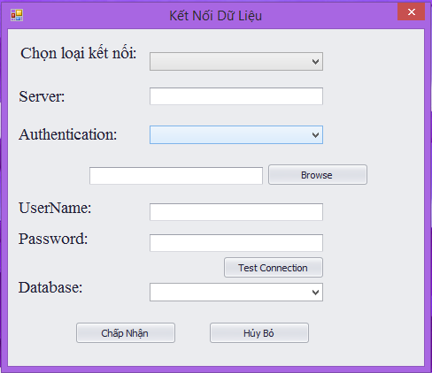***Màn hình kết nối dữ liệu: (frmketnoidulieu):***

**Sưu liệu:**

|  |  |  |  |  |
| --- | --- | --- | --- | --- |
| **STT** | **Tên Control** | **Loại Control** | **Chức Năng** | **Ghi Chú** |
| 1 | cmbKetNoi | Combobox | Chọn kết nối |  |
| 2 | txtSever | Textbox | Ghi tên sever |  |
| 3 | cmbAuthentication | Combobox | Chọn dquyền đăng nhập sql | _window  _sql |
| 4 | txtBrower | Textbox | lựa chọn đường dẫn |  |
| 5 | txtUserName | Textbox | nhập username |  |
| 6 | txtpassword | Textbox | nhập password |  |
| 7 | btnTest | Button | kiểm tra kết nối |  |
| 8 | cmbDatabase | Combobox | Chọn data kết nối |  |
| 9 | btnLogin | Button | Xác Nhận |  |
| 10 | btnHuy | Button | Thoát chương trình |  |

* 1. ***Màn hình chính: (FormChao):***

*Hình thức trình bày:*

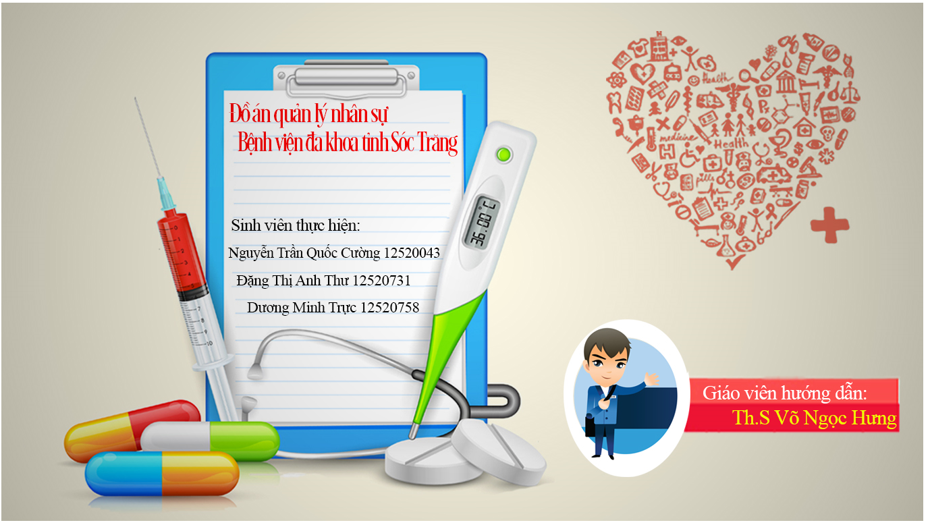

* 1. ***Màn hình đăng nhập ( frmdangnhap):***

*Hình thức trình bày:*

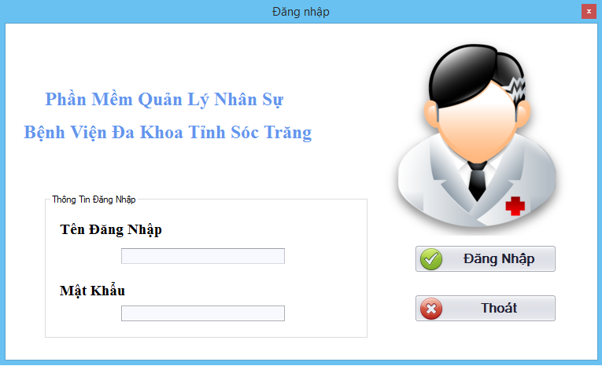

**Sưu liệu:**

|  |  |  |  |  |
| --- | --- | --- | --- | --- |
| **STT** | **Tên Control** | **Loại Control** | **Chức năng** | **Ghi chú** |
| 1 | Labledangnhap1 | Lable | Tiêu đề form |  |
| 2 | groupboxthongtin | Groupbox | Các thông tin đăng nhập |  |
| 3 | labletendangnhap | Lable | Tiêu đề tên đăng nhập |  |
| 4 | lablematkhau | Lable | Tiêu đề mật khẩu |  |
| 5 | textboxtendangnhap | Textbox | Ô nhập tên đăng nhập |  |
| 6 | textboxmatkhau | Textbox | Ô nhập mật khẩu đăng nhập |  |
| 7 | buttondongy | Button | Nút đăng nhập |  |
| 8 | buttonthoat | Button | Nút thoát chương trình |  |

* 1. ***Màn hình làm việc chính của admin ( frmadmin) :***

*Hình thức trình bày:*

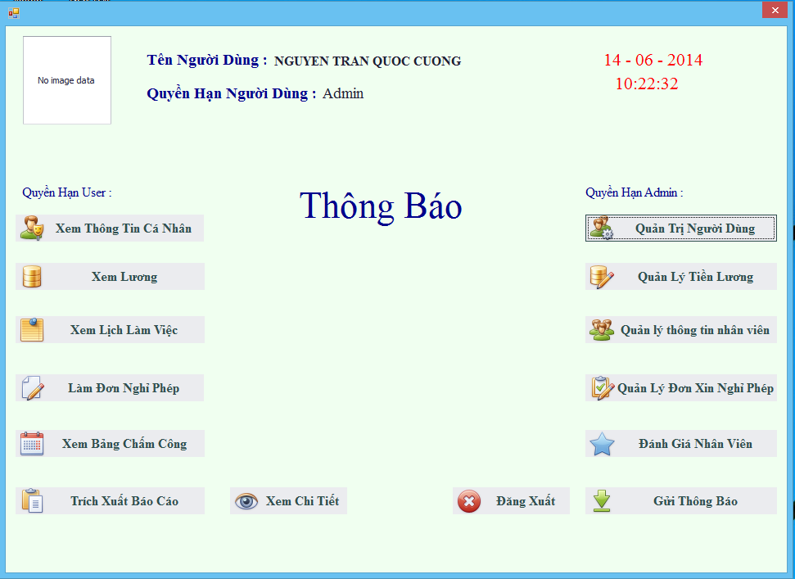

#### Sưu liệu:

|  |  |  |  |  |
| --- | --- | --- | --- | --- |
| **STT** | **Tên Control** | **Loại Control** | **Chức năng** | **Ghi chú** |
| 1 | picturenguoidung | PictureEdit | Ảnh người dùng |  |
| 2 | labeltennguoidung | Lable | Tiêu đề tên người dùng |  |
| 3 | labelquyenhannguoidung | Lable | Tiêu đề quyền hạn người dùng |  |
| 4 | textboxtennguoidung | Textbox | Ô hiển thị tên người dùng |  |
| 5 | textboxuyenhan | textbox | Ô hiển thị quyền hạn |  |
| 6 | dtpngaythangnam | Datetimepicker | Hiển thị ngày tháng năm hệ thống |  |
| 7 | dtpgiophutgiay | datetimepicker | Hiển thị giờ phút giây hệ thống |  |
| 8 | labelquyenhanuser | Lable | Tiêu đề các chức năng của user |  |
| 9 | labethongbao | Lable | Tiêu đề các thông báo |  |
| 10 | labelquyenhanadmin | Lable | Tiêu đề các chức năng riêng của admin |  |
| 11 | buttonxemthongtincanhan | Button | Nút xem thông tin cá nhân của nhân viên |  |
| 12 | buttonquantringuoidung | Button | Nút thực hiện quản trị người dùngcủa admin |  |
| 13 | buttonxemthongtintienluong | Button | Nút xem thông tin lương của nhân viên |  |
| 14 | buttonquanlytienluong | Button | Nút quản lý tiền lương nhân viên của admin |  |
| 15 | buttonxemlichlamviec | Button | Nút xem lịch làm việc của nhân viên |  |
| 16 | buttonquantrithongtinnhanvien | Button | Nút quản trị thông tin nhân viên của admin |  |
| 17 | buttonxinnghiviec | Button | Nút làm đơn xin nghỉ phép |  |
| 18 | buttonquanlydonxinnghiviec | Button | Nút quản lý đơn xin nghỉ việc nhân viên của admin |  |
| 19 | buttonchamcongnhanvien | Button | Nút Chấm công nhân viên của admin |  |
| 20 | buttonquanlydanhgianhanvien | Button | Nút quản lý đánh giá nhân viên của admin |  |
| 21 | buttontrichxuatbaocao | Button | Nút trích xuất báo cáo của admin |  |
| 22 | buttonxemchitietthongbao | Button | Nút xem thông báo từ cấp trên của nhân viên |  |
| 23 | buttondangxuat | Button | Nút thoát form |  |
| 24 | buttonquanlythongbao | Button | Nút gửi thông báo cho người dùng |  |
| 25 | datagridthongbao | datagridview | Hiển thị danh sách các thông báo từ cấp trên |  |

* 1. ***Màn hình làm việc chính của user ( frmnhanvien) :***

*Hình thức trình bày:*

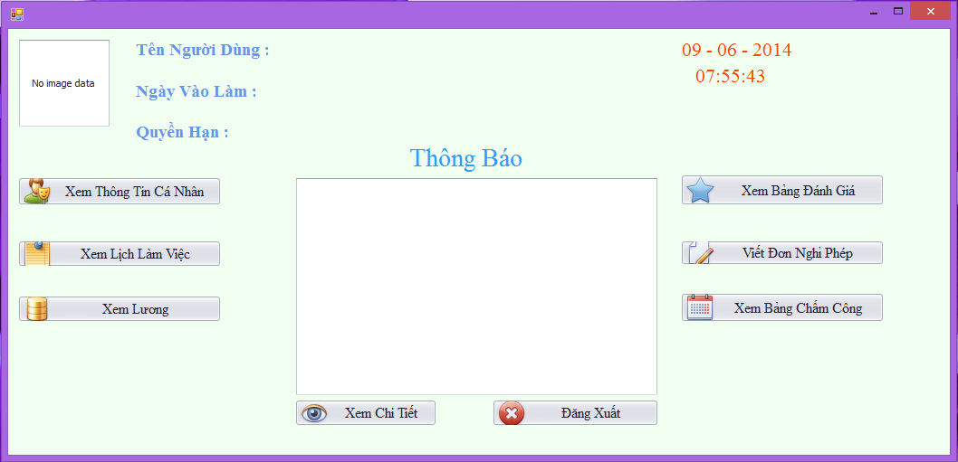

**Sưu liệu:**

|  |  |  |  |  |
| --- | --- | --- | --- | --- |
| **STT** | **Tên Control** | **Loại Control** | **Chức năng** | **Ghi chú** |
| 1 | pictureeditnguoidung | pictureedit | Hiển thị hình ảnh người dùng |  |
| 2 | labeltennguoidung | Lable | Tiêu đề tên người dùng |  |
| 3 | labelquyenhan | Lable | Tiêu đề quyền hạn |  |
| 4 | Textboxtennguoidung | Textbox | Ô hiển thị tên người dùng |  |
| 5 | textboxquyenhan | Textbox | Ô hiển thị quyền đăng nhập |  |
| 6 | dtpngaythangnam | Datetimepicker | Hiển thị ngày tháng năm hệ thống |  |
| 7 | dtpgiophutgiay | datetimepicker | Hiển thị giờ hệ thống |  |
| 8 | lablethongbao | Lable | Tiêu đề thông báo |  |
| 9 | buttonxemthongtincanhan | Button | Nút xem thông tin cá nhân |  |
| 10 | buttondanhgianhanvien | Button | Nút xem đánh giá nhân viên |  |
| 11 | buttonxemlichlamviec | Button | Nút xem lịch làm việc |  |
| 12 | buttonxinnghiviec | Button | Nút làm đơn xin nghỉ phép của nhân viên |  |
| 13 | buttonxemthongtintienluong | Button | Nút xem thông tin tiền lương |  |
| 14 | buttonthongtinchamcongnhanvien | Button | Nút xem thông tin chấm công của nhân viên |  |
| 15 | buttonxemchitiet | Button | Nút xem chi tiết thông báo cụ thể |  |
| 16 | buttondangxuat | Button | Nút thoát form |  |
| 17 | datagridthongbao | datagridview | Danh sa |  |

* 1. ***Màn hình thông tin cá nhân của nhân viên ( frmthongtincanhan) :***

*Hình thức trình bày:*

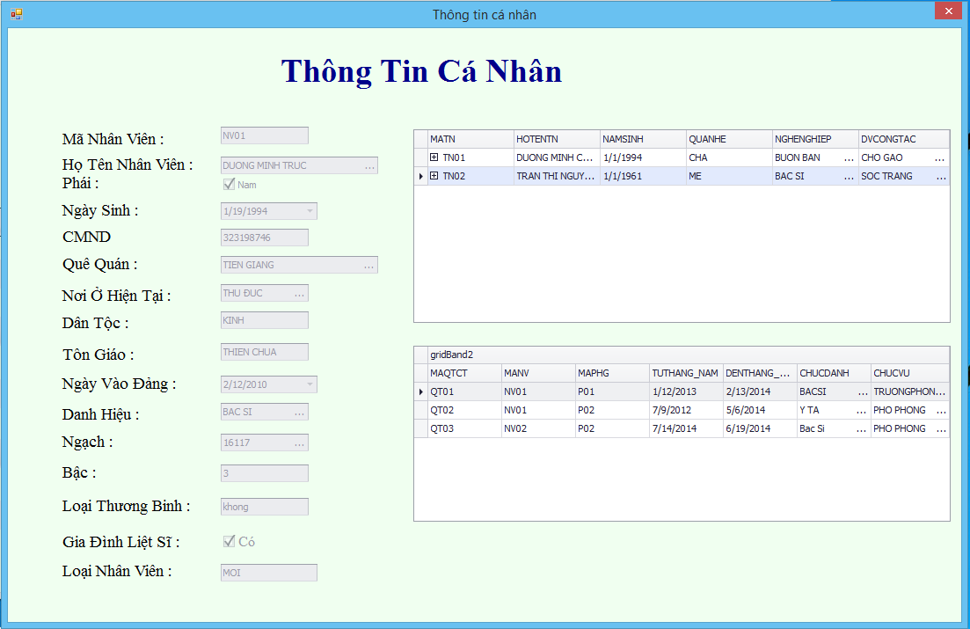

**Sưu liệu:**

|  |  |  |  |  |
| --- | --- | --- | --- | --- |
| **STT** | **Tên Control** | **Loại Control** | **Chức năng** | **Ghi chú** |
| 1 | labelthongtinnhanvien | label | Tiêu đề form |  |
| 2 | labelmanhanvien | label | Tiêu đề mã nhân viên |  |
| 3 | labelhotennhanvien | label | Tiêu đề họ tên nhân viên |  |
| 4 | labelphai | label | Tiêu đề phái |  |
| 5 | labelngaysinh | label | Tiêu đề ngày sinh |  |
| 6 | labelchungminhnhandan | label | Tiêu đề số CMND |  |
| 7 | labelquequan | label | Tiêu đề quê quán |  |
| 8 | labelnoiohientai | label | Tiêu đề nơi ở hiện tại |  |
| 9 | labeldantoc | label | Tiêu đề dân tộc |  |
| 10 | labeltongiao | label | Tiêu đề tôn giáo |  |
| 11 | labelngayvaodang | label | Tiêu đề ngày vào Đảng |  |
| 12 | labeldanhhieu | label | Tiêu đề danh hiệu |  |
| 13 | labelngach | label | Tiêu đề ngạch |  |
| 14 | labelbac | label | Tiêu đề bậc |  |
| 15 | labelloaithuongbinh | label | Tiêu đề loại thương binh |  |
| 16 | labelgiadinhlietsi | label | Tiêu đề gia đình liệt sĩ |  |
| 17 | labelloainhanvien | label | Tiêu đề loại nhân viên |  |
| 18 | textboxmanhanvien | textbox | Ô hiển thị và nhập mã nhân viên |  |
| 19 | textboxhotennhanvien | textbox | Ô hiển thị và nhập họ tên nhân viên |  |
| 20 | checkboxphai | checkbox | Hiển thị phái của nhân viên |  |
| 21 | textboxngaysinh | textbox | Ô hiển thị và nhập ngày sinh nhân viên |  |
| 22 | textboxchungminhnhandan | textbox | Ô hiển hị và nhập số CMND nhân viên |  |
| 23 | textboxquequan | textbox | Ô hiển thị và nhập quán quán nhân viên |  |
| 24 | textboxnoiohientai | textbox | Ô nhập và hiển thị nơi ở hiện tại của nhân viên |  |
| 25 | textboxdantoc | textbox | Ô nhập và hiển thị tên dân tộc nhân viên |  |
| 26 | textboxtongiao | textbox | Ô nhập và hiển thị tôn giáo của nhân viên |  |
| 27 | textboxngayvaodang | textbox | Ô hiển thị và nhập ngày vào Đảng của nhân viên |  |
| 28 | textboxdanhhieu | textbox | Ô hiển thị và nhập danh hiệu của nhân viên |  |
| 29 | textboxngach | textbox | Ô hiển thị và nhập ngạch lương của nhân viên |  |
| 30 | textboxbac | textbox | Ô hiển thị và nhập bậc lương của nhân viên |  |
| 31 | textboxloaithuongbinh | textbox | Ô hiển thị và nhập loại thương binh của nhân viên |  |
| 32 | checkboxgiadinhlietsi | checkbox | Hiển thị nhân viên có gia đình liệt sĩ |  |
| 33 | textboxloainhanvien | textbox | Ô hiển thị và nhập loại nhân viên |  |
| 34 | datagridthannhan | datagridview | Hiển thị thông tin thân nhân lấy từ cơ sở dữ liệu |  |
| 35 | datgridquatrinhcongtac | datagridview | Hiển thị thông tin quá trình công tác của nhân viên |  |

* 1. ***Màn hình xem lịch làm việc của nhân viên(frmlichlamviec) :***

*Hình thức trình bày:*

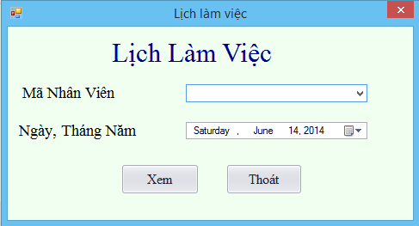

**Sưu liệu:**

|  |  |  |  |  |
| --- | --- | --- | --- | --- |
| **STT** | **Tên Control** | **Loại Control** | **Chức năng** | **Ghi chú** |
| 1 | labellichlamviec | Label | Tiêu đề form |  |
| 2 | labelmanhanvien | Label | Tiêu đề mã nhân viên |  |
| 3 | labelngaythangnam | Label | Tiêu đề ngày tháng năm |  |
| 4 | comboboxmanhanvien | ComboBox | Danh sách các mã nhân viên trong bệnh viện |  |
| 5 | dateTimePickerngaythangnam | DateTimePicker | Danh sách các ngày trong hệ thống |  |
| 6 | buttonxem | Button | Nút xem thông tin của nhân viên |  |
| 7 | buttonthoat | Buttton | Nút thoát form |  |

* 1. ***Màn hình xem lịch làm việc cụ thể của nhân viên (frmlichlamvieccuthe) :***

*Hình thức trình bày:*

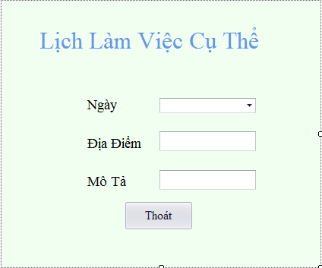

**Sưu liệu:**

|  |  |  |  |  |
| --- | --- | --- | --- | --- |
| **STT** | **Tên Control** | **Loại Control** | **Chức năng** | **Ghi chú** |
| 1 | Lablelichlamvieccuthe | Lable | Tiêu đề form |  |
| 2 | Labelngay | Lable | Tiêu đề ngày làm việc |  |
| 3 | Labeldiadiem | Lable | Tiêu để địa điểm làm việc |  |
| 4 | Labelmota | Lable | Tiêu đề mô tả cụ thể |  |
| 5 | comboboxngay | combobox | Ô hiển thị ngày làm việc |  |
| 6 | Textboxdiadiem | Textbox | Ô hiển thị địa điểm làm việc |  |
| 7 | Textboxmota | Textbox | Ô hiển thị mô tả công việc |  |
| 8 | buttonthoat | Button | Nút thót form |  |

* 1. ***Màn hình làm đơn xin nghỉ phép (frmlamdonnghiphep) :***

*Hình thức trình bày:*

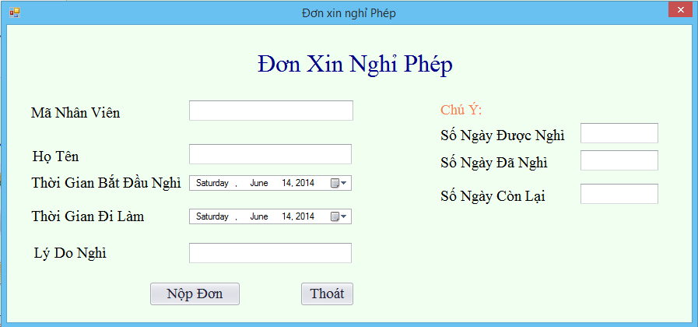

**Sưu liệu:**

|  |  |  |  |  |
| --- | --- | --- | --- | --- |
| **STT** | **Tên Control** | **Loại Control** | **Chức năng** | **Ghi chú** |
| 1 | labeldonxinnghiphep | Label | Tiêu đề form |  |
| 2 | Labelmanhanvien | Label | Tiêu đề mã nhân viên |  |
| 3 | Labelhoten | Label | Tiêu đề họ tên |  |
| 4 | Labelthoigianbatdaunghi | Label | Tiêu đề thời gian bắt đầu nghỉ |  |
| 5 | Labelthoigiandilam | Label | Tiêu đề thời gian đi làm lại |  |
| 6 | Labellydonghi | Label | Tiêu đề lý do nghỉ |  |
| 7 | Labelsongayduocnghi | Label | Tiêu đề số ngày được nghỉ |  |
| 8 | Labelsongaydanghi | Label | Tiêu đề số ngày đã nghỉ |  |
| 9 | Labelsongayconlai | Label | Tiêu đề số ngày còn lại |  |
| 10 | labelchuy | Label | Tiêu đề chú ý |  |
| 11 | Textboxmanhanvien | Textbox | Ô điền mã nhân viên |  |
| 12 | Textboxhoten | Textbox | Ô điền họ tên nhân viên |  |
| 13 | Comboboxthoigianbatdaunghi | Combobox | Ô chọn ngày bắt đầu nghỉ |  |
| 14 | Comboboxthoigiandilam | Combobox | Ô chọn thời gian đi làm lại |  |
| 15 | Textboxlydonghi | Textbox | Ô nêu lý do nghỉ |  |
| 16 | Textboxsongayduocnghi | Textbox | Ô hiển thị số ngày được nghỉ |  |
| 17 | Textboxsongaydanghi | Textbox | Ô hiển thị số ngày đã nghỉ |  |
| 18 | textboxsongayconlai | Textbox | Ô hiển thị số ngày còn lại |  |
| 19 | Buttonnopdon | Button | Nút nộp đơn xin nghỉ |  |
| 20 | buttonthoat | Button | Nút thoát form |  |

* 1. ***Màn hình xem thông tin tiền lương của nhân viên(frmthongtintienluong) :***

*Hình thức trình bày:*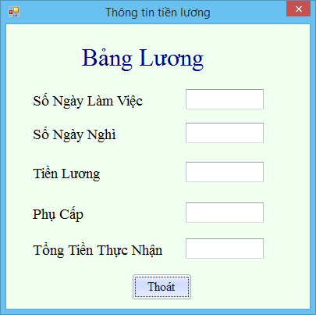

**Sưu liệu:**

|  |  |  |  |  |
| --- | --- | --- | --- | --- |
| **STT** | **Tên Control** | **Loại Control** | **Chức năng** | **Ghi chú** |
| 1 | Labelbangluong | label | Tiêu đề form |  |
| 2 | Labelsongaylamviec | label | Tiêu đề số ngày làm việc |  |
| 3 | Labelsongaynghi | label | Tiêu đề số ngày nghỉ |  |
| 4 | Labeltienluong | label | Tiêu đề tiền lương |  |
| 5 | Labelphucap | label | Tiêu đề phụ cấp |  |
| 6 | Labeltongtienthucnhan | label | Tiêu đề tổng tiền thực nhận |  |
| 7 | Textboxsongaylamviec | Textbox | Ô hiển thị số ngày làm việc |  |
| 8 | Textboxsongaynghi | Textbox | Ô hiển thị số ngày nghỉ |  |
| 9 | Teaxtboxtienluong | Textbox | Ô hiển thị tiền lương |  |
| 10 | Textboxphucap | Textbox | Ô hiển thị tiền phụ cấp |  |
| 11 | textboxtongtienthucnhan | Textbox | Ô hiện tổng số tiền thực nhận |  |
| 12 | buttonthoat | button | Nút thoát form |  |

* 1. ***Màn hình xem thông tin chấm công của nhân viên(frmthongtinchamcong) :***

*Hình thức trình bày:*

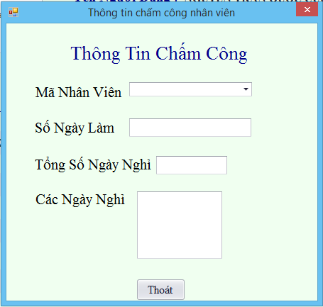

**Sưu liệu:**

|  |  |  |  |  |
| --- | --- | --- | --- | --- |
| **STT** | **Tên Control** | **Loại Control** | **Chức năng** | **Ghi chú** |
| 1 | Labelthongtinchamcong | Label | Tiêu đề form |  |
| 2 | Labelmanhanvien | Label | Tiêu đề mã nhân viên |  |
| 3 | Labelsongaylam | Label | Tiêu đề số ngày đã làm |  |
| 4 | Labeltongsongaynghi | Label | Tiêu đề số ngày nghỉ |  |
| 5 | Labelcacngaynghi | Label | Tiêu đề các ngày nghỉ |  |
| 6 | comboboxmanhanvien | Combobox | Danh sách các mã nhân viên trong bệnh viện |  |
| 7 | Textboxsongaylam | Textbox | Ô hiển thị số ngày đã làm |  |
| 8 | Textboxtonsongaynghi | Textbox | Ô hiển thị tổng số ngày nghĩ |  |
| 9 | listboxcacngaynghi | listbox | Danh sách hiển thị các ngày đã nghỉ |  |
| 10 | buttonthoat | button | Nút đóng form |  |

* 1. ***Màn hình xem thông tin đánh giá nhân viên(frmthongtindanhgia) :***

*Hình thức trình bày:*

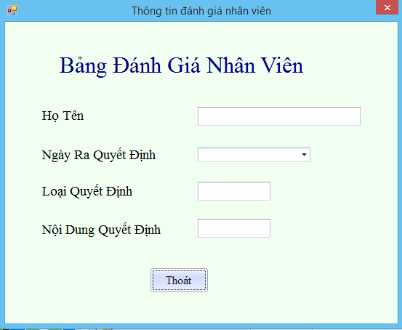

**Sưu liệu:**

|  |  |  |  |  |
| --- | --- | --- | --- | --- |
| **STT** | **Tên Control** | **Loại Control** | **Chức năng** | **Ghi chú** |
| 1 | Labelbangdanhgianhanvien | Label | Tiêu đề form |  |
| 2 | labelhoten | Label | Tiêu đề họ tên nhân viên |  |
| 3 | Labelngayraquyetdinh | Label | Tiêu đề ngày ra quyết điịnh |  |
| 4 | Labelloaiquyetdinh | Label | Tiêu đề loại quyết định |  |
| 5 | Labelnoidungquyetdinh | Label | Tiêu đề nội dung quyết định |  |
| 6 | textboxhoten | Textbox | Ô hiển thị họ tên nhân viên |  |
| 7 | comboboxngayraquyetdinh | combobox | Ô hiển thị danh sách ngày hệ thống để chọn ngày ra quyết định |  |
| 8 | Textboxloaiquyetdinh | Textbox | Ô hiền thị loại quyết định |  |
| 9 | textboxnoidungquuyetdinh | Textbox | Tiêu đề hiển thị nội dung quyết định |  |
| 10 | buttonthoat | button | Nút thoát form |  |

* 1. ***Màn hình quản trị người dùng(frmquantringuoidung) :***

*Hình thức trình bày:*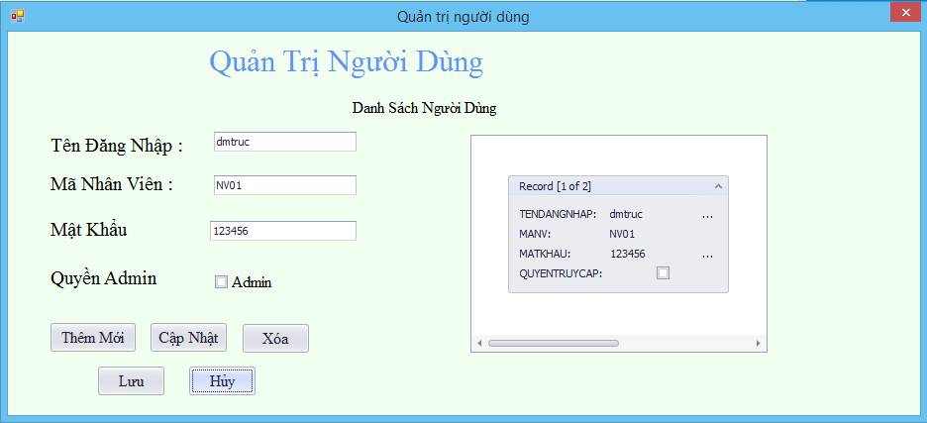

**Sưu liệu:**

|  |  |  |  |  |
| --- | --- | --- | --- | --- |
| **STT** | **Tên Control** | **Loại Control** | **Chức năng** | **Ghi chú** |
| 1 | labelquantringuoidung | Label | Tiêu đề form |  |
| 2 | labeldangsachnguoidung | Label | Tiêu đề danh sách người dùng |  |
| 3 | Labeltendangnhap | Label | Tiêu đề tên đăng nhập |  |
| 4 | Labelmanhanvien | Label | Tiêu đề mã nhân viên |  |
| 5 | Labelmatkhau | Label | Tiêu đề mật khẩu |  |
| 6 | Labelquyenadmin | Label | Tiêu đề quyền truy cập |  |
| 7 | Textboxtendangnhap | Textbox | Ô hiển thị cũng như điền tên đăng nhập |  |
| 8 | Textboxmanhanvien | Textbox | Ô hiển thị cũng như điền mã nhân viên |  |
| 9 | Textboxmatkhau | Textbox | Ô hiển thị cũng như điền mật khẩu |  |
| 10 | Checkboxquyentruycap | Checkbox | Check quyền truy cập có là admin không |  |
| 11 | Buttonthemmoi | Button | Nút thêm mới nhân viên |  |
| 12 | Buttoncapnhat | Button | Nút cập nhật thông tin nhân viên |  |
| 13 | Buttonxoa | Button | Nút xóa nhân viên |  |
| 14 | Buttonluu | Button | Nút lưu thông tin nhân viên xuồng CSDL |  |
| 15 | Buttonhuy | Button | Nút hủy yêu cầu |  |
| 16 | datagriddanhsachnguoidung | datagridview | Hiển thị danh sách người dùng trong hệ thống |  |

* 1. ***Màn hình quản lý tiền lương (frmquanlitienluong) :***

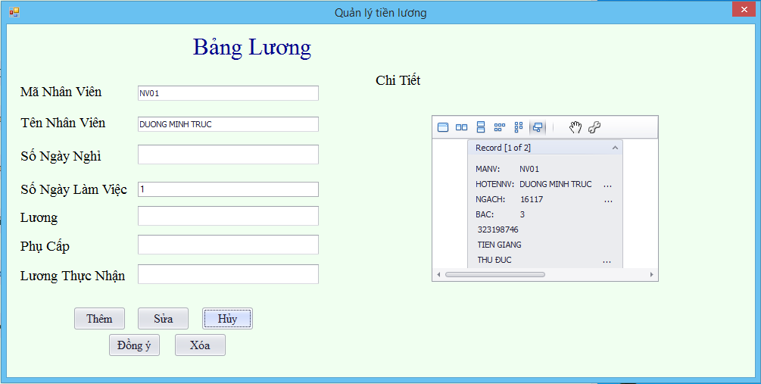*Hình thức trình bày:*

**Sưu liệu:**

|  |  |  |  |  |
| --- | --- | --- | --- | --- |
| **STT** | **Tên Control** | **Loại Control** | **Chức năng** | **Ghi chú** |
| 1 | Labelbangluong | label | Tiêu đề form |  |
| 2 | Labelmanhanvien | label | Tiêu đề mã nhân viên |  |
| 3 | Labeltennhanvien | label | Tiêu đề tên nhân viên |  |
| 4 | Labelsongaynghi | label | Tiêu đề số ngày nghỉ |  |
| 5 | Labelsongaylamviec | label | Tiêu đề số ngày làm việc |  |
| 6 | Labelluong | label | Tiêu đề lương cơ bản |  |
| 7 | Labelphucap | label | Tiêu đề phụ cấp |  |
| 8 | Labelluongthucnhan | label | Tiêu đề lương thực nhận |  |
| 9 | labelchitiet | label | Tiêu đề chi tiết |  |
| 10 | textboxmanhanvien | Textbox | Ô nhập mã nhân viên |  |
| 11 | textboxtennhanvien | Textbox | Ô nhập tên nhân viên |  |
| 12 | textboxsongaynghi | Textbox | Ô nhập số ngày nghỉ |  |
| 13 | textboxsongaylamviec | textbox | Ô nhập số ngày làm việc |  |
| 14 | textboxluong | Textbox | Ô nhập lương cơ bản |  |
| 15 | textboxphucap | textbox | Ô nhập số tiền phụ cấp |  |
| 16 | textboxluongthucnhan | textbox | Ô nhập lương thực nhận |  |
| 17 | datagridchitiet | datagridview | Danh sách thông tin chấm công của các nhân viên bệnh viện |  |
| 18 | Buttonthem | Button | Nút thêm thông tin lương của nhân viên |  |
| 19 | Buttonsua | Button | Nút sửa thông tin lương của nhân viên |  |
| 20 | Buttonhuy | Button | Nút hủy thông tin lương của nhân viên |  |
| 21 | Buttondongy | Button | Nút Đồng ý và lưu thông tin lương của nhân viên |  |
| 22 | buttonxoa | button | Nút xóa thông tin lương của nhân viên |  |

* 1. ***Màn hình quản trị thông tin nhân viên(frmquantrithongtinnhanvien):***

*Hình thức trình bày:*

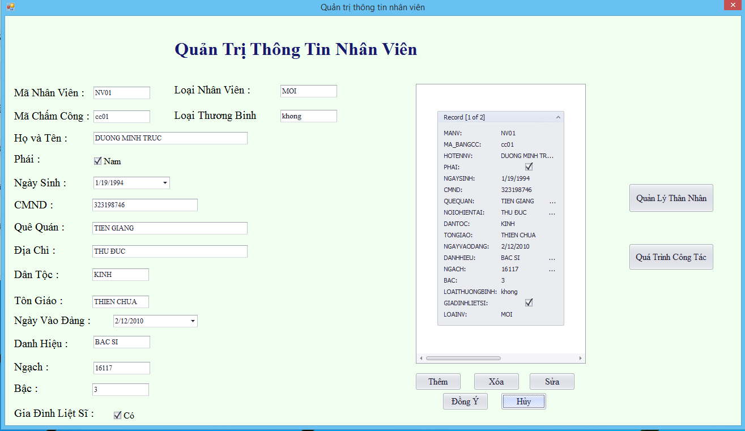

**Sưu liệu:**

|  |  |  |  |  |
| --- | --- | --- | --- | --- |
| **STT** | **Tên Control** | **Loại Control** | **Chức năng** | **Ghi chú** |
| 1 | Labelquantrithongtinnhanvien | label | Tiêu đề form |  |
|  | labelmachamcong | label | Tiêu đề mã chấm công |  |
| 2 | Labelmanhanvien | label | Tiêu đề mã nhân viên |  |
| 3 | Labelhotennhanvien | label | Tiêu đề họ tên nhân viên |  |
| 4 | Labelphai | label | Tiêu đề phái |  |
| 5 | Labelngaysinh | label | Tiêu đề ngày sinh |  |
| 6 | Labelchungminhnhandan | label | Tiêu đề số CMND |  |
| 7 | Labelquequan | label | Tiêu đề quê quán |  |
| 8 | Labeldiachi | label | Tiêu đề nơi ở hiện tại |  |
| 9 | Labeldantoc | label | Tiêu đề dân tộc |  |
| 10 | Labeltongiao | label | Tiêu đề tôn giáo |  |
| 11 | Labelngayvaodang | label | Tiêu đề ngày vào Đảng |  |
| 12 | Labeldanhhieu | label | Tiêu đề danh hiệu |  |
| 13 | Labelngach | label | Tiêu đề ngạch |  |
| 14 | Labelbac | label | Tiêu đề bậc |  |
| 15 | Labelloaithuongbinh | label | Tiêu đề loại thương binh |  |
| 16 | Labelgiadinhlietsi | label | Tiêu đề gia đình liệt sĩ |  |
| 17 | Labelloainhanvien | label | Tiêu đề loại nhân viên |  |
| 18 | textboxmanhanvien | textbox | Ô hiển thị và nhập mã nhân viên |  |
| 19 | textboxhotennhanvien | textbox | Ô hiển thị và nhập họ tên nhân viên |  |
|  | Textboxmachamcong | textbox | Ô hiển thị mã chấm công |  |
| 20 | comboboxphai | combobox | Hiển thị thông tin phái của nhân viên |  |
| 21 | textboxngaysinh | textbox | Ô hiển thị và nhập ngày sinh nhân viên |  |
| 22 | textboxchungminhnhandan | textbox | Ô hiển hị và nhập số CMND nhân viên |  |
| 23 | textboxquequan | textbox | Ô hiển thị và nhập quán quán nhân viên |  |
| 24 | textboxdiachi | textbox | Ô nhập và hiển thị nơi ở hiện tại của nhân viên |  |
| 25 | textboxdantoc | textbox | Ô nhập và hiển thị tên dân tộc nhân viên |  |
| 26 | textboxtongiao | textbox | Ô nhập và hiển thị tôn giáo của nhân viên |  |
| 27 | comboboxngayvaodang | combobox | Ô hiển thị và nhập ngày vào Đảng của nhân viên |  |
| 28 | textboxdanhhieu | textbox | Ô hiển thị và nhập danh hiệu của nhân viên |  |
| 29 | textboxngach | textbox | Ô hiển thị và nhập ngạch lương của nhân viên |  |
| 30 | textboxbac | textbox | Ô hiển thị và nhập bậc lương của nhân viên |  |
| 31 | textboxloaithuongbinh | textbox | Ô hiển thị và nhập loại thương binh của nhân viên |  |
| 32 | checkboxgiadinhlietsi | checkbox | Ô chọn và cho biết gia đình nhân viên có liệt s |  |
| 33 | textboxloainhanvien | textbox | Ô hiển thị và nhập loại nhân viên |  |
| 34 | Buttonthem | Button | Nút thêm nhân viên mới |  |
| 35 | Buttonxoa | Button | Nút xóa nhân viên |  |
| 36 | Buttonsua | Button | Nút sửa thông tin nhân viên |  |
| 37 | Buttondongy | Button | Nút đồng ý và lưu thông tin nhân viên xuống cơ sở dữ liệu |  |
| 38 | buttonhuy | Button | Nút hủy thông tin nhân viên định thêm |  |
| 39 | buttonquanlythannhan | buton | Nút chuyển sang form quản lý thân nhân của nhân viên |  |
|  | buttonquatrinhcongtac | button | Nút chọn để chuyển sang form quản lý quá trính công tác nhân viên |  |
| 40 | datagridthongtinnhanvien | datagridview | Hiển thị thông tin của nhân viên trong bệnh viện |  |

* 1. ***Màn hình quản lý thông tin thân nhân(frmquanlythongtinthannhan):***

*Hình thức trình bày:*

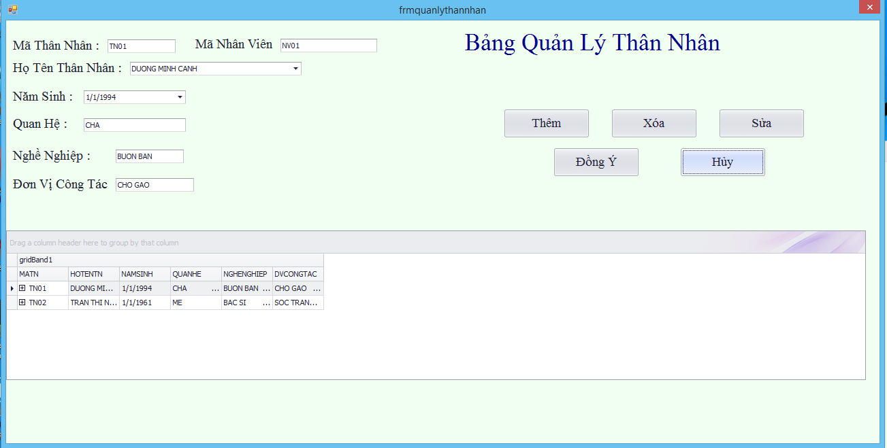**Sưu liệu:**

|  |  |  |  |  |
| --- | --- | --- | --- | --- |
| **STT** | **Tên Control** | **Loại Control** | **Chức năng** | **Ghi chú** |
| 1 | labelbangquanlythannhan | Label | Tiêu đề form |  |
| 2 | Labelmanhanvien | Label | Tiêu đề mã nhân viên |  |
| 3 | labelmathannhan | label | Tiêu đề mã thân nhân |  |
| 4 | labelhotenthannhan | Label | Tiêu đề họ tên thân nhân |  |
| 5 | Labelnamsinh | label | Tiêu đề năm sinh |  |
| 6 | Labelquanhe | Label | Tiêu đề quan hệ |  |
| 7 | labelnghenghiep | label | Tiêu đề tên nghề nghiệp |  |
| 8 | labeldonvicongtac | label | Tiêu đề đơn vị công tác |  |
| 9 | Textboxmanhanvien | Textbox | Ô hiển thị và thêm mã nhân viên |  |
| 10 | textboxmathannhan | Textbox | Ô hiển thị và thêm mã thân nhân |  |
| 11 | comboboxhotenthannhan | combobox | Ô hiển thị và thêm họ tên thân nhân |  |
| 12 | comboboxnamsinh | combobox | Ô hiển thị và thêm năm sinh của thân nhân |  |
| 13 | Textboxquanhe | Textbox | Ô hiển thị và thêm quan hệ thân nhân |  |
| 14 | textboxnghenghiep | Textbox | Ô hiển thị và thêm nghề nghiệp của thân nhân |  |
| 15 | textboxdonvicongtac | Textbox | Ô hiển thị và thêm đơn vị công tác của thân nhân |  |
| 16 | Buttonthem | Button | Nút Thêm một thân nhân |  |
| 17 | Buttonsua | Button | Nút sửa thông tin của một thân nhân |  |
| 18 | Buttonxoa | Button | Nút xóa thông tin của thân nhân |  |
| 20 | Buttondongy | Button | Nút đồng ý và lưu và cơ sở dữ liệu thông tin thân nhân |  |
| 21 | Buttonhuy | Button | Nút hủy thông tin của thân nhân mốn thêm vào |  |
| 22 | datagridviewthongtinthannhan | datagridview | Hiển thị sanh sach1tha6n nhân của các nhân viên |  |

* 1. ***Màn hình quản lý quá trình công tác của nhân viên(frmquanlicongtac) :***

*Hình thức trình bày:*

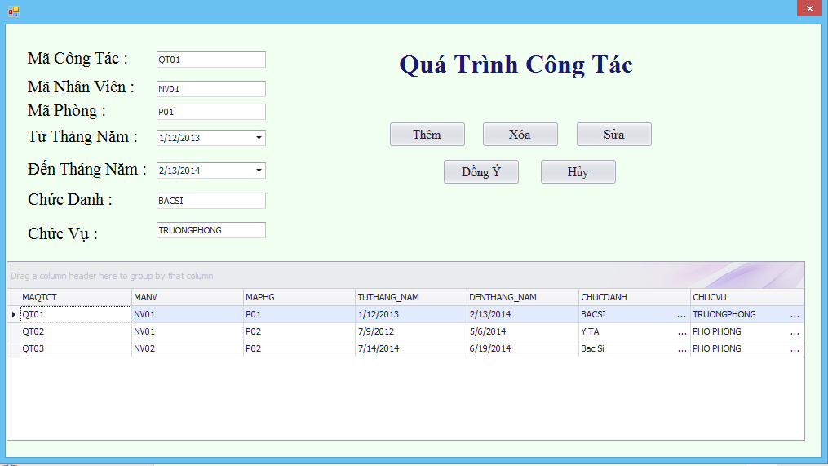

**Sưu liệu:**

|  |  |  |  |  |
| --- | --- | --- | --- | --- |
| **STT** | **Tên Control** | **Loại Control** | **Chức năng** | **Ghi chú** |
| 1 | Labelquatrinhcongtac | Label | Tiêu đề form |  |
| 2 | Labelmacongtac | Label | Tiêu đề mã công tác |  |
| 3 | Labelmanhanvien | Label | Tiêu đề mã nhân viên |  |
| 4 | Labelmaphong | Label | Tiêu đề mã phòng |  |
| 5 | Labeltuthangnam | Label | Tiêu đề từ tháng năm |  |
| 6 | Labeldenthangnam | Label | Tiêu đề đến tháng năm |  |
| 7 | Labelchucdanh | Label | Tiêu đề chức danh |  |
| 8 | labelchucvu | Label | Tiêu đề chức vụ |  |
| 9 | Textboxmacongtac | Textbox | Ô nhập và hiển thị mã công tác |  |
| 10 | Textboxmanhanvien | Textbox | Ô nhập và hiển thị mã nhân viên |  |
| 11 | Textboxmaphong | Textbox | Ô nhâp và hiển thị mã phòng |  |
| 12 | Comboboxtuthangnam | Combobox | Ô chọn và hiển thị thời gian bắt đầu công tác |  |
| 13 | Combodenthangnam | Xombobox | Ô chọn và hiển thị thời gian kết thúc công tác |  |
| 14 | Textboxchucdanh | Textbox | Ô nhập và hiển thị tên chức danh |  |
| 15 | Textboxchucvu | Textbox | Ô nhập và hiển thị chức vụ |  |
| 16 | Buttonthem | Button | Ô thêm quá trình công tác của nhân viên |  |
| 17 | Buttonxoa | Button | Ô xóa quá trình công tác của nhân viên |  |
| 18 | Buttonsua | Button | Ô Sửa thông tin công tác của nhân viên |  |
| 19 | Buttondongy | Button | Ô lưu thông tin công tác của nhân viên xuống cơ sở dữ liệu |  |
| 20 | Buttonhuy | Button | Ô hủy thông tin công tác chuẩn bị lưu |  |
| 21 | datagridquatrinhcongtac | datagridview | Sanh sách quá trình công tác của nhân viên |  |

* 1. ***Màn hình quản lý đơn xin nghỉ phép của nhân viên(frmquanlidonxinnghiphep) :***

*Hình thức trình bày:*

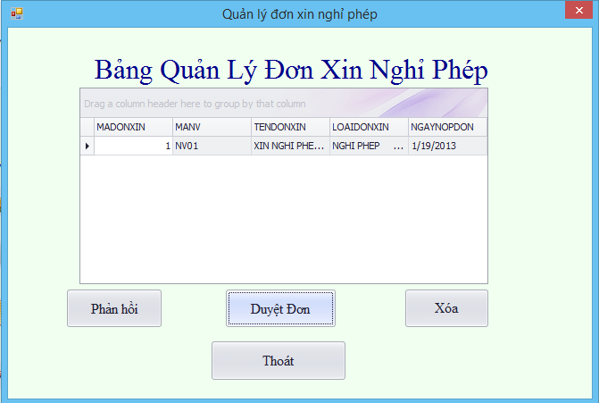

**Sưu liệu:**

|  |  |  |  |  |
| --- | --- | --- | --- | --- |
| **STT** | **Tên Control** | **Loại Control** | **Chức năng** | **Ghi chú** |
| 1 | labelbangquanlydonxinnghiphep | Label | Tiêu đề form |  |
| 2 | datagridthongtindonxin | datagridview | Hiển thị chi tiết các đơn xin nghỉ phép của nhân viên |  |
| 3 | buttonphanhoi | Button | Nút phản hồi cho nhân viên về đơn nghỉ |  |
| 4 | buttnduyetdon | Buttton | Nút nhận đơn |  |
| 5 | buttonxoa | Button | Nút xóa đơn xin nghỉ phép |  |
| 6 | buttonthoat | Button | Nút thoát form |  |

* 1. ***Màn hình quản lý đánh giá nhân viên(frmquanlydanhgia) :***

*Hình thức trình bày:*

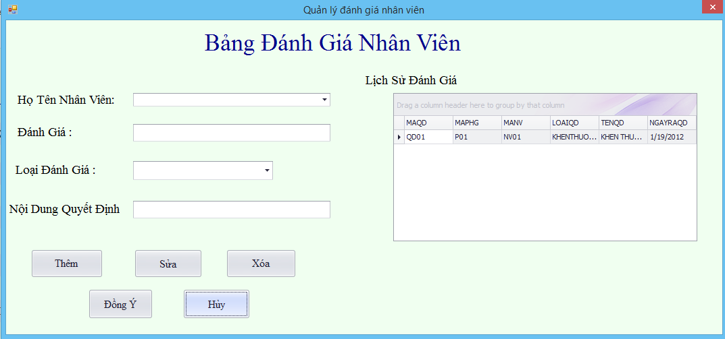

**Sưu liệu:**

|  |  |  |  |  |
| --- | --- | --- | --- | --- |
| **STT** | **Tên Control** | **Loại Control** | **Chức năng** | **Ghi chú** |
| 1 | Labelbangdanhgianhanvien | Label | Tiêu đề form |  |
| 2 | Labelhotennhanvien | Label | Tiêu đề họ tên nhân viên |  |
| 3 | Labeldanhgia | Label | Tiêu đề đánh giá |  |
| 4 | Labelloaidanhgia | Label | Tiêu đề loại đánh giá |  |
| 5 | labelnoidungquyetdinh | Label | Tiêu đề nội dung quyết định |  |
| 6 | Labellichsudanhgia | Label | Tiêu đề lịch sử đánh giá |  |
| 7 | comboboxhotennhanvien | combobox | Ô chọn và hiển thị họ tên nhân viên |  |
| 8 | Textboxdanhgia | Textbox | Ô nhập và hiển thị đánh giá nhân viên |  |
| 9 | comboboxloaidanhgia | combobox | Ô chọn và hiển thị loại đánh gia nhân viên |  |
| 10 | Textboxnoidungquyetdinh | Textbox | Ô hiển thị nội dung quyết định |  |
| 11 | Datagridlichsudanhgia | datagridview | Hiển thị danh sách các lịch sử đánh giá |  |
| 12 | Buttonthem | Button | Nút thêm một quyết địnhs |  |
| 13 | Buttonsua | Button | Nút sửa quyết định |  |
| 14 | Buttonxoa | Button | Nút xóa một quyết định |  |
| 15 | Buttondongy | Button | Nút đồng ý thêm một quyết định mới |  |
| 16 | butonhuy | Button | Nút hủy một quyết định dự định thêm |  |

* 1. ***Màn hình quản lý lịch làm việc của nhân viên(frmquanlylichlamviec):***

*Hình thức trình bày:*

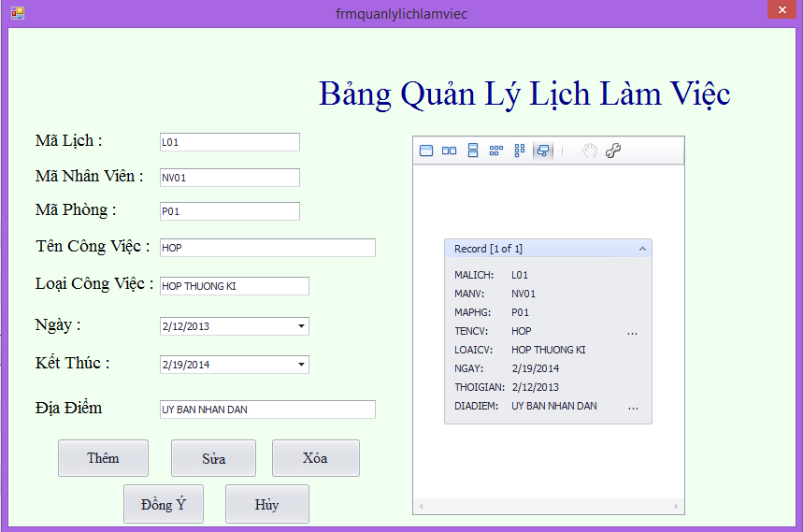

**Sưu liệu:**

|  |  |  |  |  |
| --- | --- | --- | --- | --- |
| **STT** | **Tên Control** | **Loại Control** | **Chức năng** | **Ghi chú** |
| 1 | labelquanlilichlamviec | label | Tiêu đề form |  |
| 2 | Labelmalich | label | Tiêu đề mã lịch |  |
| 3 | Labelmanhanvien | label | Tiêu đề mã nhân viên |  |
| 4 | Labelmaphong | label | Tiêu đề mã phòng |  |
| 5 | Labeltencongviec | label | Tiêu đề tên công việc |  |
| 6 | Labelloaicongviec | label | Tiêu đề loại công việc |  |
| 7 | Labelngay | label | Tiêu đề ngày bắt đầu |  |
| 8 | labelketthuc | label | Tiêu đề ngày kết thúc |  |
| 9 | Labeldiadiem | label | Tiêu đề địa điểm |  |
| 10 | Textboxmalich | Textbox | Ô nhập và hiển thị mã lịch |  |
| 11 | Textboxmanhanvien | textbox | Ô nhập và hiển thị mã nhân viên |  |
| 12 | Textboxmaphong | Textbox | Ô nhập và hiển thị mã phòng |  |
| 13 | Textboxtencongviec | textbox | Ô nhập và hiển thị tên công việc |  |
| 14 | Textboxloaicongviec | Textbox | Ô nhập và hiển thị loại công việc |  |
| 15 | textboxdiadiem | textbox | Ô nhập và hiển thị địa điểm |  |
| 16 | Comboboxngay | Combobox | Hiển thị và chọn ngày hệ thống |  |
| 17 | Comboboxketthuc | Combobox | Hiển thị và chọn ngày hệ thống |  |
| 18 | Buttonthem | Button | Nút thêm lịch làm việc của nhân viên |  |
| 19 | Buttonsua | Button | Nút sửa lịch làm việc của nhân viên |  |
| 20 | Buttonxoa | Button | Nút Xóa lịch làm việc của nhân viên |  |
| 21 | Buttondongy | Button | Nút đồng ý thêm hoặc sửa lịch làm việc của nhân viên và lưu vào cơ sở dữ liệu |  |
| 22 | buttonhuy | Button | Núthủy thêm hoặc sửa lịch làm việc của nhân viên và lưu vào cơ sở dữ liệu |  |
| 23 | datagridthongtinlichlamviec | datagridview | hiển thị lịch làm việc của nhân viên |  |

**CHƯƠNG 5 TỔNG KẾT**

1. **TIẾN ĐỘ THỰC HIỆN:**
2. **Tiến độ:**

* 18/02/2014 🡪 21/02/2014: thống nhất đề tài, tìm tài liệu tham khảo.
* 01/03/2014 🡪 02/03/2014: Khảo sát thực tế tại bệnh viện Đa khoa tỉnh Sóc Trăng.
* 03/03/2014 🡪 09/03/2014: Từ tư liệu khảo sát, chọn lọc, thống nhất những nội dung cần thiết cho Đề tài “Quản lý nhân sự bệnh viện Đa Khoa tỉnh Sóc Trăng”. Đưa ra yêu cầu bài toán.
* 10/03/2014 🡪 23/03/2014: Phân tích yêu cầu đề bài ( mỗi cá nhân làm riêng,

sau đó thống nhất lại).

* 24/03/2014 🡪 02/04/ 2014: vẽ mô hình ER và chỉnh sửa + thiết kế giao diện.
* 08/04/2014 🡪 15/04/2014 : vẽ mô hình DFD cho bài toán và chỉnh sửa,

thiết kế giao diện.

* 18/04/2014 🡪 27/04/2014: code SQL.
* 30/4/2014 🡪 11/5/2014: đưa vào báo cáo + hoàn thành, chỉnh sửa phần dữ liệu, thiết kế giao diện.
* 15/5/2014 🡪 10/6/2014: thời gian hoàn thiện đồ án.

1. **Phân công công việc:**

|  |  |  |  |
| --- | --- | --- | --- |
| **STT** | **Phần** | **Tên công việc** | **Sinh viên thực hiện** |
| 1. | Phân tích thiết kế | Chọn đề tài+ khảo sát thực tế. | * Nguyễn Trần Quốc Cường * Đặng Thị Anh Thư * Dương Minh Trực |
| Phân tích, tạo các biểu mẫu quy định. | * Nguyễn Trần Quốc Cường * Đặng Thị Anh Thư * Dương Minh Trực |
| Phân tích vẽ mô hìnhDFD, ERD. | * Đặng Thị Anh Thư |
| 2. | Cơ sở dữ liệu | Toàn bộ dữ liệu của Đồ án. | * Dương Minh Trực * Nguyễn Trần Quốc Cường |
| 3. | Viết chương trình | Thiết kế giao diện và code chương trình | * Nguyễn Trần Quốc Cường |
| 4. | Viết báo cáo | Viết báo cáo màn hình thiết kế giao diện. | * Dương Minh Trực |
| Viết báo cáo phân tích thiết kế + hoàn thành báo cáo cuối cùng. | * Đặng Thị Anh Thư * Nguyễn Trần Quốc Cường |

**PHỤ LỤC**

## Bảng thông tin nhân viên được lưu trong phòng quản lý nhân sự bệnh viện Đa Khoa Tỉnh Sóc Trăng:

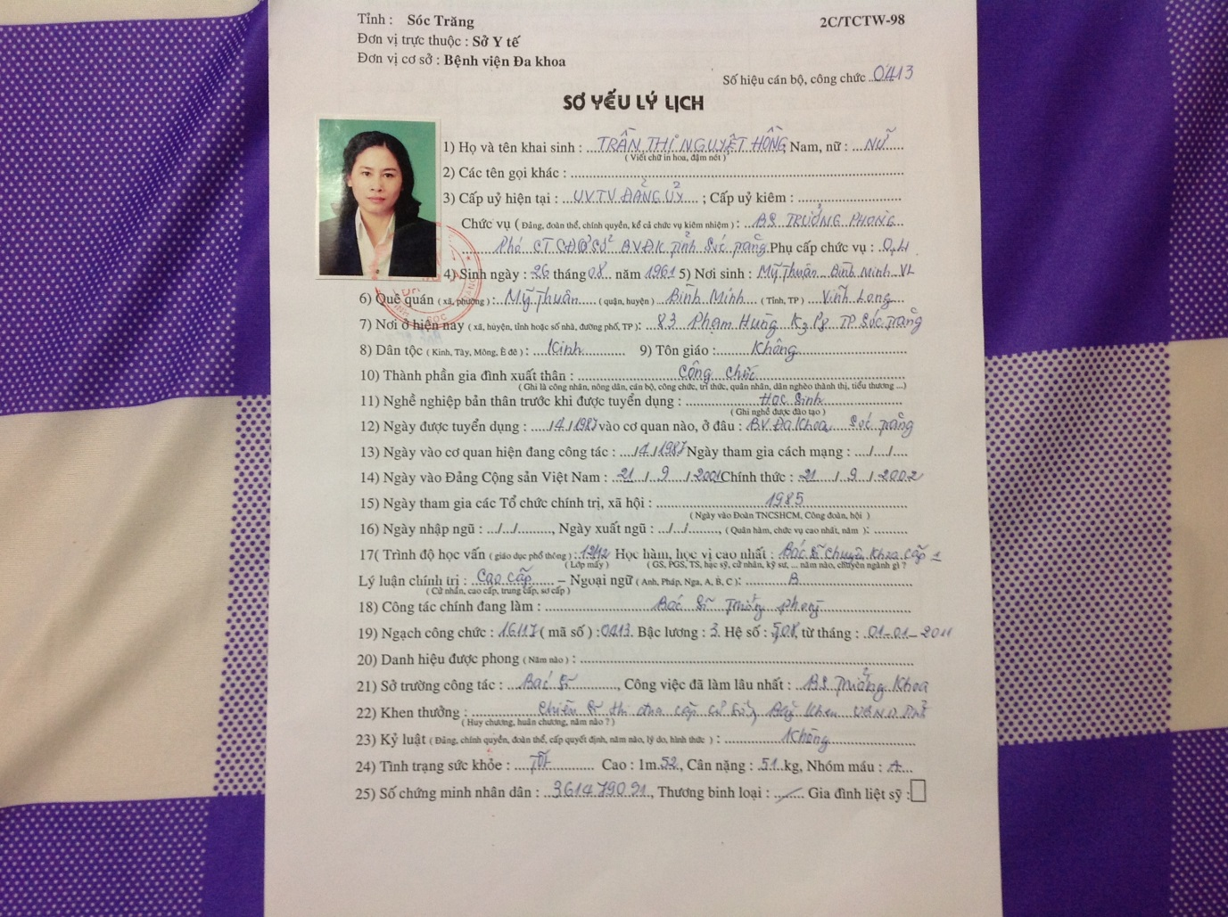

Hình 1. Sơ yếu lý lịch

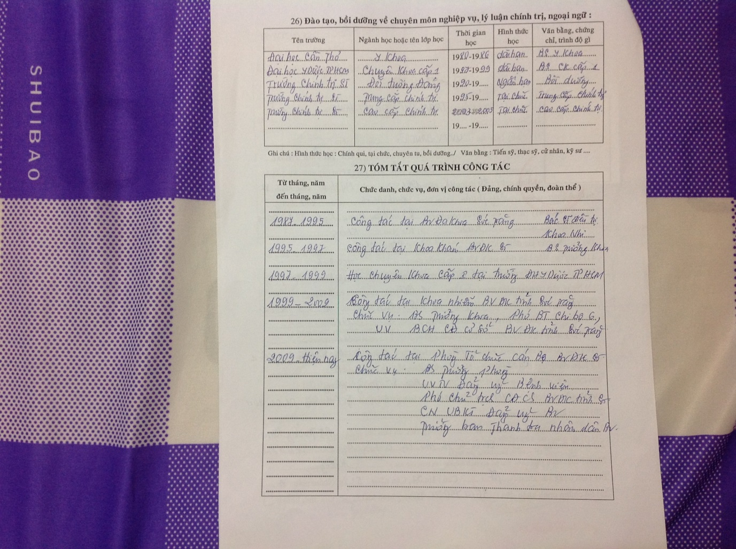

Hình 2. Trình độ nghiệp vụ + Quá trình công tác

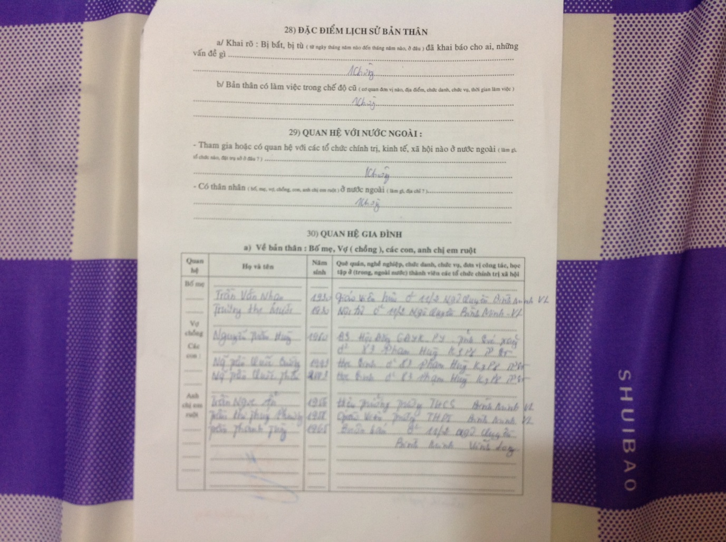

Hình 3. Thông tin Thân Nhân

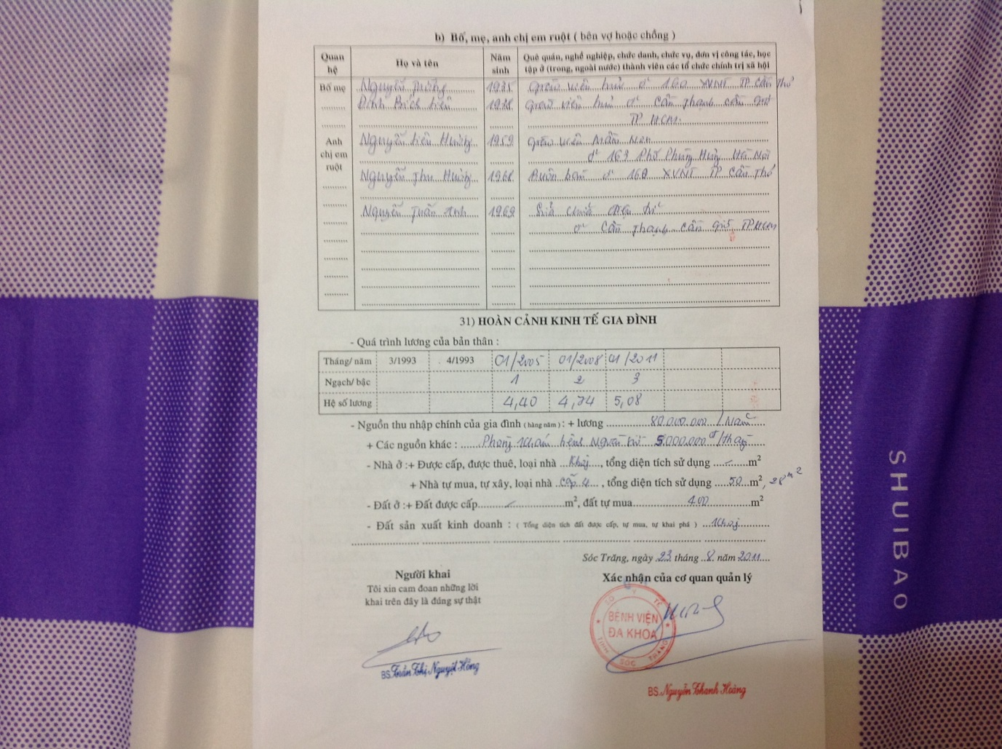

Hình 4.

## Tài liệu tham khảo:

* Các slide bài giảng do cô Thái Bảo Trân cung cấp.
* Các slide bài giảng do thầy Võ Ngọc Hưng cung cấp
* Video youtube
* Wikipedia
* Các tài liệu khác liên quan đến C#

## Hướng phát triển :

* Tạo thêm report để tiện trong việc báo cáo các thống kê theo tháng, quý, năm của bệnh viện lên cấp trên
* kết nối cơ sở dữ liệu có tính đồng bộ cao, cập nhật thông báo và báo cáo ngay khi cấp trên cần
* Kết hợp mạng LAN vào trong phần mềm, giúp tối ưu hóa vấn đề chuyển giao giữa các thành phần trong bệnh viện
* Nhận feedback để ra mắt các phiên bản update version sau tốt hơn.